
الجامعة السورية الخاصة
كلية الهنسة المعلوماتية وامن النظم
قسم البرمجيات

نظام إدارة مركز انطلاق عام

إعداد:
أحمد زاهي القزحلي – 4210327
محمد الناصر
إشراف:
م. رانية رجب

Abstract
- تعريف بموضوع المشروع
- المشروع: نظام مركز انطلاق نقل العام ومواصلات العام في المدن حيث سوف ننطلق من مدينة دمشق ومراكز الانطلاق (الكراجات العامة ) ثم نتوسع إلى كامل مدن سورية ومحافظاتها
- يهدف المشروع إلى تصميم وتطوير نظام رقمي متكامل لإدارة مراكز الانطلاق والمواصلات العامة، يشمل تنظيم الرحلات، تتبع الحافلات، إدارة الجداول الزمنية، التعامل مع شكاوى الركاب، وتوفير تقارير تحليلية.
- مبررات المشروع
- مواجهة المشاكل التنظيمية وذلك بسبب اعتماد الإجراءات الإدارية وفق تسلسل هرمي وذلك باستخدام البريد اليدوي
- الحد من تلاعب بأسعار تعاريف الركوب ومنع الاستغلال .

- تزايد الاعتماد على وسائل النقل العام يتطلب أنظمة ذكية تساهم في تحسين تجربة المستخدم، تقليل الازدحام، وتعزيز الرقابة التشغيلية. المشروع يعالج المشكلات الناتجة عن الإدارة اليدوية، مثل تأخر الرحلات وسوء توزيع الموارد.

- هدف المشروع
- إنشاء نظام معلوماتي متكامل يسهل عمليات الإدارة اليومية لمركز الانطلاق العام، ويزود الإدارة العليا بأدوات تحليل واتخاذ قرار مدعومة بالبيانات.

- مدى ومنهجية المشروع
- يتناول المشروع إدارة الجوانب التشغيلية لمؤسسة النقل من خلال تطوير نظام يشمل إدارة المركبات، السائقين، الخطوط، الجداول الزمنية، ومتابعة الأداء.
- يتبع المشروع المنهج التحليلي في دراسة المتطلبات وتصميم النظام، ويعتمد على قواعد بيانات مصممة مسبقًا. يستخدم تقنيات مثل MySQL، Laravel، وReact.
- ملخص نتيجة المشروع
  - يقدم المشروع نظامًا إلكترونيًا لإدارة المراكز النقل العامة يتميز بواجهة استخدام سهلة، تكامل بين الوحدات، إمكانية توليد تقارير لحظية، ومرونة في التوسع. كما يُمكّن من مراقبة الأداء وتحليل البيانات لتحسين جودة الخدمات.

جدول المحتويات
Abstract 2
1.1- تعريف المشروع 7
2.1- هدف المشروع 7
3.1- النطاق 7
4.1- طريقة التطوير المستخدمة (التزايدي التكراري ) 8
5.1- خطة العمل 9
6.1- التكنولوجيا المستخدمة 9
❖ Front End 10
10
Html: (Hyper Text Markup Language) 10
CSS: (Cascading Style Sheets) 10
Js: (JavaScript) 10
bootstrap: 10
❖ Back End 10
Python 10
flask 10
❖ database: 10
sqllitel 10
7.1- ميثاق المشروع 11
8.1- الأدوار والمسؤوليات 12
1- التطبيقات المشابهة 13
أهم التطبيقات المشابهة 13
جدول المقارنة بين الأنظمة 15
3.2- الخلاصة المقارنة 16
الفصل الثالث 18
- الدراسة التحليلية 18
1.3 - تمهيد 18
2.3 - هندسة متطلبات المشروع 18
1.2.3- استنباط المُتطلبات 18
2.2.3- توصيف المتطلبات 18
3.2.3- الفاعلون في النظام وخصائصهم 19
4.3- قائمة المتطلبات الوظيفية ومخطط الاستخدام 19
4. متطلبات النظام 19
4- وصف خصائص النظام (high level use case diagram) 21
6- متطلبات النظام الخاصة بإدارة الخطوط 21
1.6- إضافة خط سير (UC05) 21
5.6- مخطط التتابع لإضافة خط جديد 23
10.6- مخطط النشاط لإضافة معلومات خط سير 24
2.6- حذف خط سيرUC06) ) 25
6.6- مخطط التتابع لحذف خط موجود 26
11.6- مخطط النشاط لحذف خط سير 27
3.6- تعديل خط سير (UC07) 28
7.6- مخطط التتابع لتعديل خط موجود 29
12.6- مخطط النشاط لتعديل معلومات خط سير 30
4.6- عرض معلومات خط سير ( (UC08 31
8.6- مخطط التتابع لعرض معلومات خط سير 32
13.6- مخطط النشاط لعرض معلومات خط سير 33
7- متطلبات النظام الخاصة بإدارة الرحلات 34
1.7- إضافة رحلة ( (UC09 35
5.7- مخطط التتابع لإضافة رحلة جديدة 36
10.7- مخطط النشاط لإضافة رحلة 37
2.7- حذف رحلة ( (UC010 38
6.7- مخطط التتابع لحذف رحلة 39
11.7- مخطط النشاط لحذف رحلة 40
3.7- تعديل معلومات رحلة (UC011) 41
7.7- مخطط التتابع لتعديل معلومات رحلة 42
12.7- مخطط النشاط لتعديل معلومات رحلة 43
4.7- عرض معلومات رحلة ( (UC012 44
8.7- مخطط التتابع لعرض معلومات رحلة 45
11- متطلبات النظام الخاصة بحجز تذكرة وإلغاء حجز 46
1.11- حجز تذكرة (UC19) 47
5.11- مخطط التتابع لحجز تذكرة 48
10.11- مخطط النشاط لحجز تذكرة 49
2.11- إلغاء حجز تذكرة ( (UC20 50
6.11- مخطط التتابع لإلغاء حجز تذكرة 51
11.11- مخطط النشاط لإلغاء تذكرة 52
12- متطلبات النظام الخاصة بعرض جداول الرحلات 53
1.12- عرض جدول رحلات ( (UC21 54
2.12- مخطط التتابع لعرض جداول الرحلات 55
3.12- مخطط النشاط لعرض جداول الرحلات 56
13- تحديث حالة الرحلة 57
1.13- تحديث حالة الرحلة ( (UC22 58
2.13- مخطط التتابع تحديث حالة الرحلة 59
3.13- مخطط النشاط لتحديث حالة الرحلة 60
14- قائمة المتطلبات غير الوظيفية 61
1.14- متطلبات سهولة الاستخدام 61
2.14- متطلبات الأمان 61
3.14- متطلبات الأداء 61
الفصل الرابع - الدراسة التصميمية 62
1- تمهيد 62
2- مخطط الكيان العلاقاتي 62
3- مخطط (ERD): مخطط يسمح لنا بفهم بنية قاعدة البيانات والعلاقات فيها. 62
4- (class diagram) 63
5- مصفوفة تتبع المتطلبات الاولية (RTM) 64
D:\الجامعة\سنة خامسة\مشروع فصلي\Microsoft Excel Worksheet جديد.xlsx 64
معمارية النظام 64
1- مقدمة 64
2- ميزات هذه المعمارية الهجينة 64
1.2- (Client-server architecture) 64
2.2- (Layered Architecture من النمط Closed Layers) 64
3- المتطلبات غير الوظيفية 65
1.3- متطلبات الأداء 65
2.3- متطلبات الأمان 65
3.3- متطلبات سهولة الاستخدام 65
4- مكونات النظام 66
1- بنية العميل 67
2- بنية السيرفر 67
1.2- (Presentation tier) 67
2.2- (Business tier) 67
3.2- (Data tier) 67
3- مخطط بنيان النظام 68
. مقدمة 1 74
المارجع 89

الفصل الأول
- المقدمة وتعريف المشروع

1.1- تعريف المشروع
- ان وسائل النقل العامة من الأمور الخدمية المهمة، والتي يجب ان تحظى باهتمام كبير من قبل مسؤولي الدولة لما لها من دور كبير في الواقع الخدمي وخاصة في مراكز المدن والأماكن المزدحمة، وإذ أنها تعتمد على الورقيات والأدوات قديمة فبات نقلها لمستوى آخر واتمتتها امر ضروري وليس رفاهية بل حاجة ملحة .

2.1- هدف المشروع
- يهدف مشروع إدارة النقل العام إلى تطوير نظام نقل متكامل يحقق الكفاءة العالية في التنقل ويعزز من جودة الحياة للمواطنين في محافظة دمشق، يتضمن المشروع تصميم وتنفيذ موقع الكتروني لإدارة وسائل النقل العامة (الحافلات) من والى المحافظات، الهدف الرئيسي هو توفير خدمات نقل آمنة، موثوقة، وسهلة الوصول للمواطنين، مما يساهم في تقليل الازدحام المروري، وتحسين جودة خدمة النقل، وتعزيز ثقة المواطن بها.

3.1- النطاق
- بعض الاسماء المقترحة لهذا النظام:"نظام إدارة المواصلات العامة "، "نظام إدارة مراكز النقل العامة"
- يقدم هذا النظام العديد من الوظائف المهمة التي تساعد على تسهيل إدارة المواصلات ومعرفة حالتها بدقة وجودتها واحتياجاتها، حيث يعمل على أتمتة عمليات وسائل النقل، إذ يمكن مدير الكراج من تنفيذ عمليات البحث عن او إضافة او حذف او تعديل رحلات، حافلات، خطوط سير، سواءً تغيير مواعيد او وجهات والاستفسار عن عنها وادارة أ التذاكر لكل خط نقل.
- وإن هذا النظام يشمل العديد من الوظائف المهمة التي تجعل مراكز النقل العامة ذات فائدة أكبر وأسهل بالاستخدام، إذ يمكن المواطنين(الركاب) من معرفة عدد وأوقات الرحلات ووجهاتها او تقديم شكوى وإمكانية حجز التذاكر عبر الإنترنت، ولا ننسى السائقين الذين سيكونون قادرين على التواصل مع مدير الكراج لتقديم شكاوى والإبلاغ عن مشكلة قد تحصل، وبهذا يكون قد اختصرنا الطرق التقليدية والورقية وأضفنا المزيد من المرونة على قطاع النقل العام.

4.1- طريقة التطوير المستخدمة (التزايدي التكراري )

النموذج التزايدي هو نهج تطوير يتم فيه تقسيم النظام إلى أجزاء وظيفية صغيرة (تزايدات)، يتم تطوير كل جزء وتسليمه بشكل متتابع حتى يكتمل النظام.
التسليم المبكر والمستمر
المرونة وادارة التغيير
ادارة المخاطر
العمل المتوازي

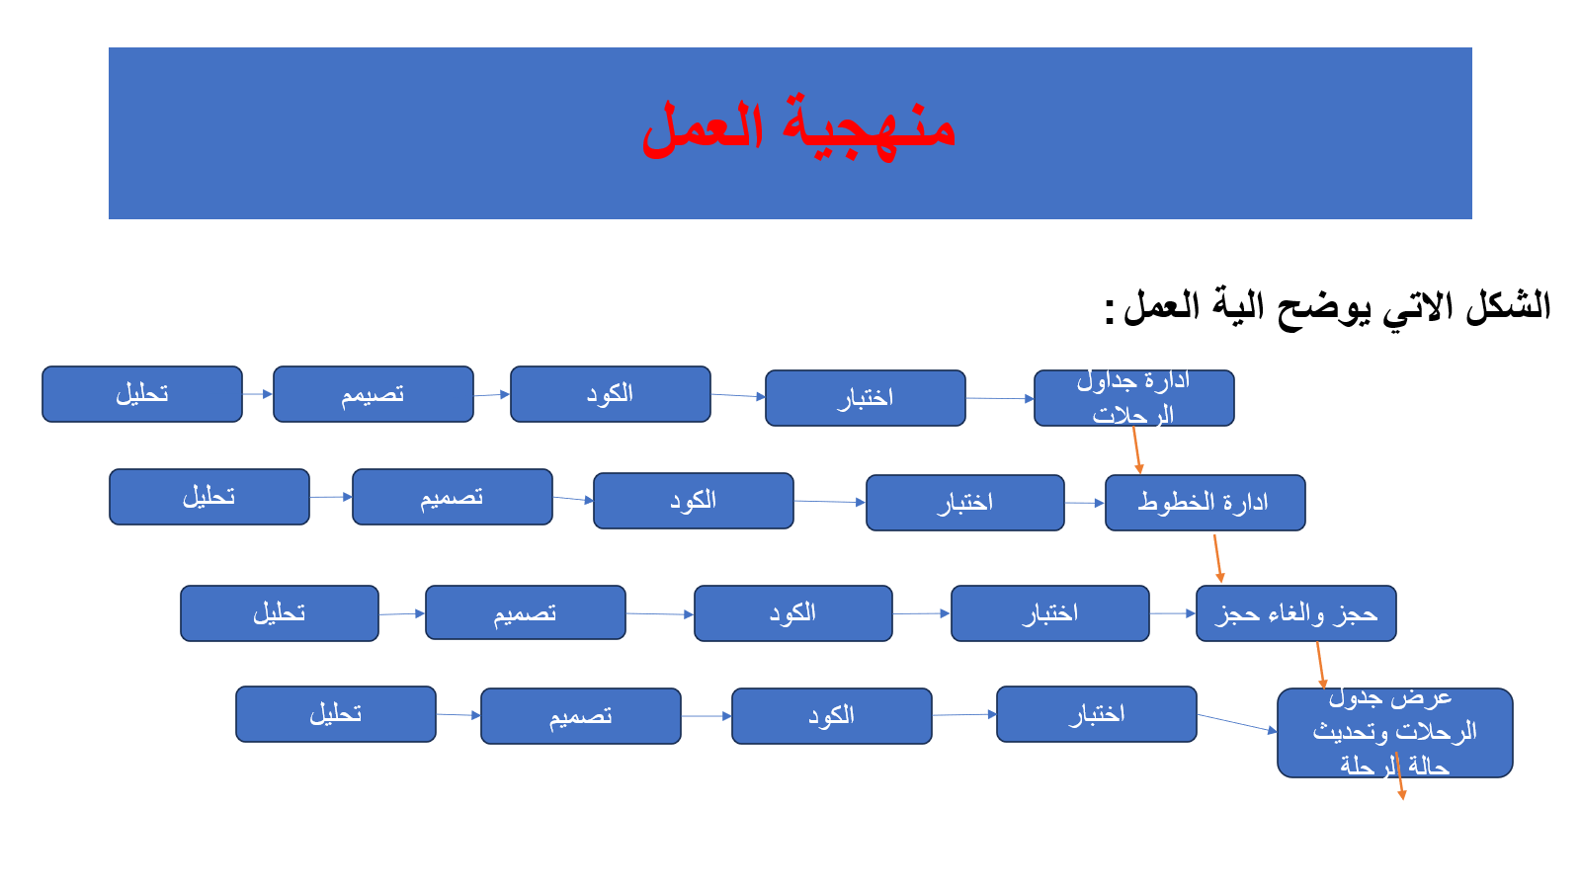

5.1- خطة العمل

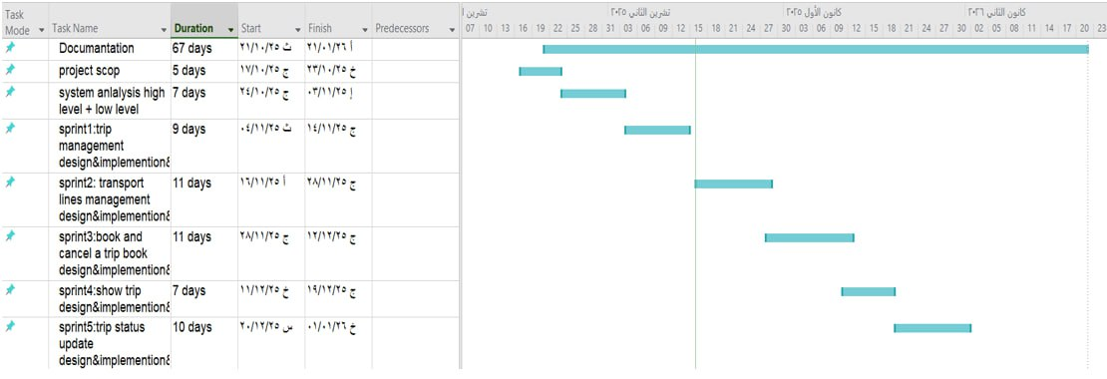
6.1- التكنولوجيا المستخدمة
- Front End


Html: (Hyper Text Markup Language)


CSS: (Cascading Style Sheets)


Js: (JavaScript)

bootstrap:

- Back End

Python

flask
- database:

sqllitel

7.1- ميثاق المشروع

Project title | Transportation management for a government institution
Project start date | `020/9/2025
Project finish date | 25/1/2026
Project manger  Project objectives | أتمتة وتطوير عمليات النقل والمواصلات العامة من اجل أدارة خطوط النقل والعمل على  تنظيم العمليات المجراة على مركز النقل (كراج) وإعداد تقارير  وتنظيم سير عمليات النقل ضمن المركز
Approach | 1- تحديد نطاق المشروع وأهدافه.  2- تحليل مواصفات ومتطلبات النظام بدقه.  3- تصميم بنيه النظام وتحليلها.  4- تطوير المرحلة الاولى مع التركيز على صلاحيات الوصول.  5- اختبار وظائف المرحلة الاولى والتأكد من صلاحياتها.  6- المرحلة الثانية دمج النظام مع أنظمة الدولة ومؤسساتها.  7- اجراء الاختبارات على المرحلة الثانية.  8- توثيق جميع المراحل ونتائجها.

8.1- الأدوار والمسؤوليات

Name | Rule | Responsibilities
Rania Rajab | supervisor | Highly project management
Ahmad Al kzhaly  Mohamad alnasser | Engineer | Frontend Development

الفصل الثاني
الدراسة المرجعية

1- التطبيقات المشابهة

.تم اختيار ثلاث منصات عالمية رائدة في مجال النقل العام ,إدارة الركاب
وتطبيقين لنقل خاص للافراد

- Moovit

- Transit App

- Citymapper

- Lyft

- Carem

أهم التطبيقات المشابهة

Lyft
- تطبيق خدمة نقل يتيح للمستخدمين طلب سيارات خاصة لنقلهم من مكان إلى آخر. تأسس في عام 2012 في الولايات المتحدة، إذ يوفر المزايا التالية:
1. خدمة النقل الفردي توفر سيارات خاصة لنقل الأفراد من موقعهم إلى وجهتهم بسرعة وسهولة.
2. خدمة النقل المشترك التي تسمح للمستخدمين بمشاركة الرحلة مع ركاب آخرين، مما يقلل من التكلفة.
3. توفر سيارات أكبر تتسع لعدد أكبر من الركاب، مثالية للعائلات أو المجموعات.
4. خدمة سيارات فاخرة توفر تجربة نقل متميزة مع سائقين محترفين.

Careem
- تأسست Careemفي دبي، الإمارات العربية المتحدة، على يد مدثر شيخة وعبدالله إلياس وطارق الهاشمي.
1. التطبيق الذكي: تمتلك تطبيقًا سهل الاستخدام يتيح للمستخدمين حجز الرحلات وتتبعها بسهولة.
2. خدمات متنوعة: تقدم مجموعة متنوعة من الخدمات بما في ذلك خدمات النقل،
3. خدمة النقل: توفر سيارات خاصة لنقل الأفراد، بالإضافة إلى خيارات
مثل Careem GO وCareem XL للمجموعات
4. التوصيل السريع: تقدم خدمة Careem NOW التي تتيح توصيل الطعام من المطاعم إلى المنازل بسرعة.
Moovit
- تطبيق عالمي يوفر مخطط الرحلات .
- يدعم تتبع حركة الباصات في الزمن الحقيقي (Real Time)
- يوفر بيانات نصية وصوتية للمحطات .
- يعتمد على خوارزميات الذكاء الاصطناعي لتقليل وقت الانتظار

Transit App
- تطبيق يقدم خرائط ومسارات النقل
- يدعم الإشعارات المباشرة لتغير الخط
- يقدم أوقات وصول تقديرية
- يستخدمه ملاين المستخدمين في أوروبا وأمريكا

CityMapper
- يدعم تخطيط الرحلات بدمج أكثر من وسيلة نقل (باص -ميكرو-مترو)
- واجهة مستخدم تفاعلية
- مقارنة الوقت والتكلفة بين خيارات النقل
- يقدم تقارير استخدام

جدول المقارنة بين الأنظمة

ميزة / نظام | Moovit | Transit | City mapper | نظام المقترح
معلومات جداول عامة | ✅ | ✅ | ✅ | ✅
تتبع وقت حقيقي للمركبات | ✅ | ✅ | ✅ | ✅
تخطيط رحلة متعدد الوسائط | ✅ | ✅ | ✅★ | —
إدارة حجوزات/تذاكر | ✅(بعض المدن) | ✅(شراكات) | ✅(محدود) | ✅★
إدارة عمليات الكراج | — | — | — | ✅★
إدارة السائقين/الحافلات | — | — | — | ✅★
مقارنة تكلفة/وقت | ✅ | ✅ | ✅★ | —
إشعارات تأخير | ✅ | ✅ | ✅ | ✅
واجهة للمسافر | ✅ | ✅ | ✅ | ✅
واجهة إدارة | — | — | — | ✅★
تحليلات بيانات | ✅ | ✅ | ✅ | ✅
دعم تعدد المدن | ✅★ | ✅★ | ✅★ | —
تكامل خرائط عالمية | ✅ | ✅ | ✅★ | ✅
مجتمع مستخدمين واسع | ✅★ | ✅ | ✅ | —

3.2- الخلاصة المقارنة
Lyft | Careem | تطبيقنا | الخدمة
❌ | ✔ | ✔ | الحجز الالكتروني المسبق
✔ | ❌ | ✔ | خدمات النقل المشترك والخاص
❌ | ✔ | ✔ | وجود خيارات زمنية متعددة
❌ | ❌ | ✔ | ارسال اشعارات في حالات طارئة

الفصل الثالث

- الدراسة التحليلية

1.3 - تمهيد
تعد المرحلة التحليلية أهم مرحلة في عملية تطوير النظم المعلوماتية، وجميع المراحل الأخرى اللاحقة تعتمد عليها بشكل أساسي، وخرج هذه المرحلة هو نطاق المشروع، ونموذج النظام العام. يُعد تحديد نطاق المشروع بطريقة واضحة دون غموض ومع مراعاة الموارد والوقت المتاحين؛ حجر الأساس لنجاح تطوير الأنظمة المعلوماتية.

حيث اتبعنا منهجية هندسة المتطلبات لتحديد نطاق مشروعنا، كونها تركز على مفهوم توثيق المتطلبات بطريقة تسمح بتحليلها، ومتابعتها أثناء سير العمل، وبالتالي يسير المشروع بالاتجاه الصحيح نحو الهدف الذي تم تحديده.

2.3 - هندسة متطلبات المشروع

1.2.3- استنباط المُتطلبات
قمنا بعملية استنباط مُتطلبات المشروع من خلال الدراسة النظرية للمشروع، وكذلك من خلال الاجتماعات المتكررة
مع أصحاب المصلحة (مدير كراج درعا) ومساعدة المشرف لنا، كما تم استنباط وجمع المتطلبات من خلال مساعدة دراسة المشاريع المشابهة.

2.2.3- توصيف المتطلبات
خرج هذه المرحلة هو مجموعة المُتطلبات التي يجب على النظام أن يحققها، الوظيفية منها وغير الوظيفية التي تشكل قيود على النظام، وفاعلين النظام الذين يقومون باستخدامه.

3.2.3- الفاعلون في النظام وخصائصهم
- مدير الكراج: هو المسؤول عن ادرة الكراج، يملك صلاحيات كاملة على النظام من تعديل على الرحلات والسائقين والحافلات ويمكنه تلقي الاشعارات والرد عليها
ويمكنه الدخول مستودع الكراج اذ يمكنه إضافة حافلة او حذفها او تعديل عليها والامر نفسه على السائقين الاحتياط، ويمكنه ارسال حافلات من المستودع
- سائقي الحافلات: يمكنهم إضافة شكوى او ارسال اشعار لطارئ قد يحدث اثناء الرحلة
- المواطنين: يمكنهم الاطلاع على جدول لرحلات ومواعيدها واضافة شكوى

4.3- قائمة المتطلبات الوظيفية ومخطط الاستخدام
سنقوم هنا بشرح الميزات والمتطلبات التي يقدمها النظام للجهة المعنية وذلك بشرح كل ميزة في النظام وما تقدم من والمتطلبات وظيفية مترتبة عليها.
وذلك بسرد ميزات النظام عن طريق ذكر شرح لكل ميزة، وما هي الوظائف الأساسية لها، وتحديد الأولوية بحيث تقوم الأولوية بتعريف تسلسل تحقيق المتطلبات، وتكون مرتبة من الأعلى للأدنى.

4. متطلبات النظام

تم تطوير النظام تدريجياَ على عدة مراحل وفق الأولوية وأهمية المتطلب وفق الشكل التالي :

Priority | Category | Requirement Title | Req-ID
عالي | إدارة الحسابات | يجب على النظام السماح للمستخدم بتسجيل  الدخول باستخدام اسم المستخدم وكلمة المرور. | REQ-1.1
عالي | إدارة الحسابات | يجب على النظام السماح للمستخدم بتسجيل  الخروج من حسابه | REQ-1.2
عالي | ادارة جداول الرحلات | يسمح النظام لمدير الكراج باضافة رحلة جديدة | REQ-2.1
عالية | ادارة جداول الرحلات | يسمح النظام لمدير الكراج بتعديل معلومات الرحلة | REQ-1.1
عالية | ادارة جداول الرحلات | يسمح النظام لمدير الكراج بحذف رحلة | REQ-1.1
عالية | ادارة جداول الرحلات | يسمح النظام للمديربالاستعلام عن رحلة جديدة | REQ-1.1
عالية | ادارة الخطوط | يسمح النظام للمدير باضافة خط سير | REQ-1.1
عالية | ادارة الخطوط | يسمح النظام للمدير تعديل خط سير | REQ-1.1
عالية | ادارة الخطوط | يسمح النظام للمدير حذف خط سير | REQ-1.1
عالية | ادارة الخطوط | يسمح النظام للمواطن حجز تذكرة | REQ-1.1
عالية | ادارة الخطوط | يسمح النظام للمواطن بالغاء حجز تذكرة | REQ-1.1
متوسطة | عرض جدول الرحلات | يسمح النظام للمدير باستعلام عن الرحلات | REQ-1.1
متوسطة | تحديث حالة الرحلة | يسمح النظام للسائق بتحديث حالة الرحلة | REQ-1.1

4- وصف خصائص النظام (high level use case diagram)

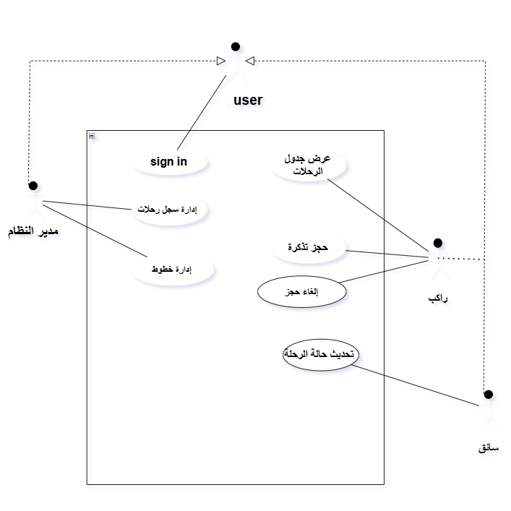

6- متطلبات النظام الخاصة بإدارة الخطوط
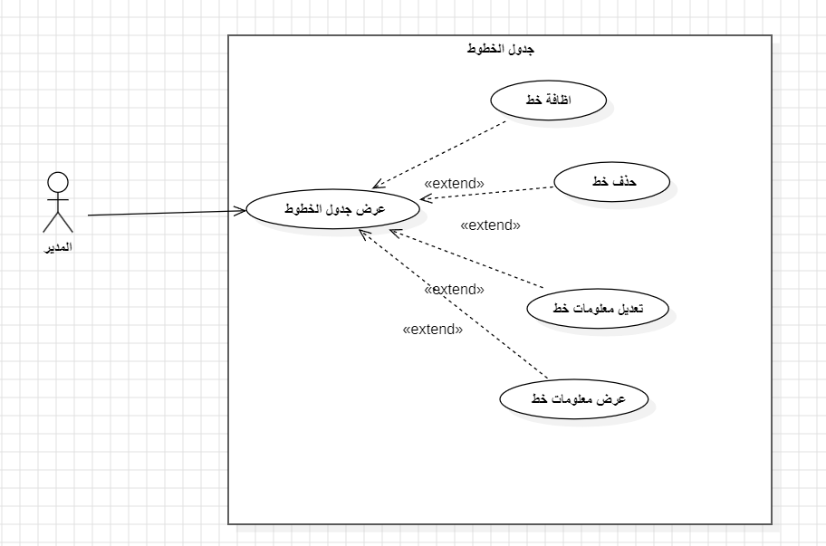

1.6- إضافة خط سير (UC05)
اسم الحالة | إضافة خط سير
وصف الحالة | إضافة خط سير جديد للنظام.
الفاعل الرئيسي | مدير الكراج
الشروط المسبقة | خط السير غير موجود.
الشروط اللاحقة | تم إضافة خط السير.
تدفق الأحداث | 1-الدخول على قسم الخطوط  2- اختيار خيار إضافة خط  3- ملئ البيانات المطلوبة  4- الضغط على ايقونة ارسال  5- اظهار رسالة تعلم المدير بنجاح العملية
التدفق البديل | خط السير مكرر → عرض تنبيه

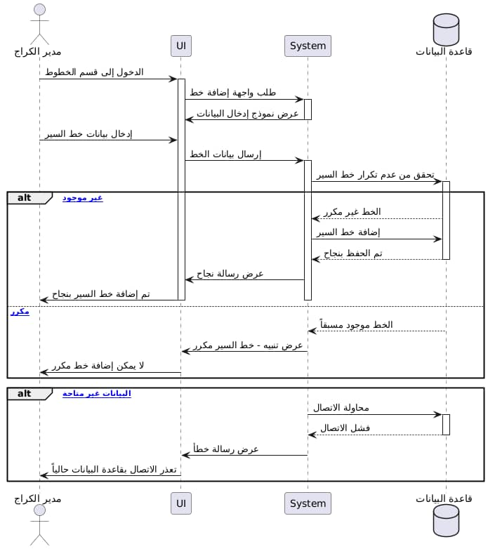
5.6- مخطط التتابع لإضافة خط جديد

10.6- مخطط النشاط لإضافة معلومات خط سير
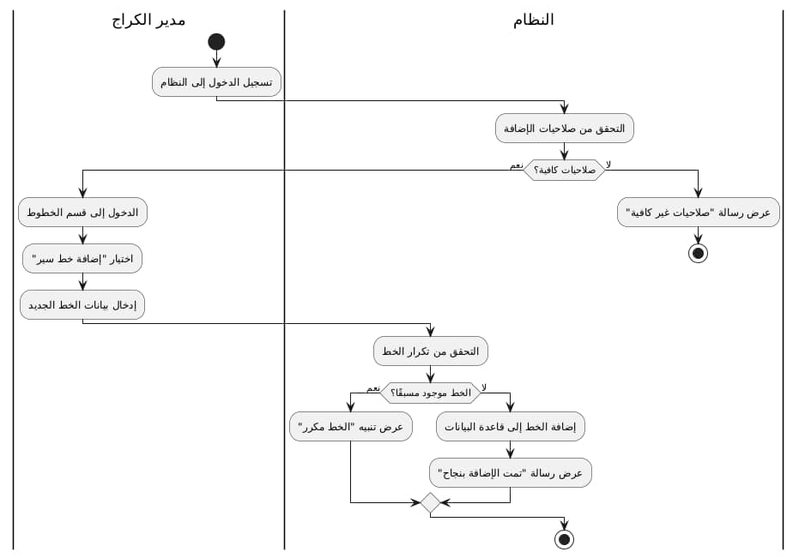

2.6- حذف خط سيرUC06) )
اسم الحالة | حذف خط سير
وصف الحالة | حذف خط سير من النظام.
الفاعل الرئيسي | مدير الكراج
الفاعلون الثانويون | قاعدة البيانات
الشروط المسبقة | خط السير موجود.
الشروط اللاحقة | تم حذف خط السير.
تدفق الأحداث | 1- الدخول على قسم الحطوط  2- اختيار خيار حذف خط  3- اخيار الخط المراد حذفه  4- الضغط على خيار الحذف  5- اظهار رسالة تأكيد الحذف  6- اظهار رسالة تعلم المدير بنجاح العملية
التدفق البديل | الخط مرتبط برحلات → منع الحذف

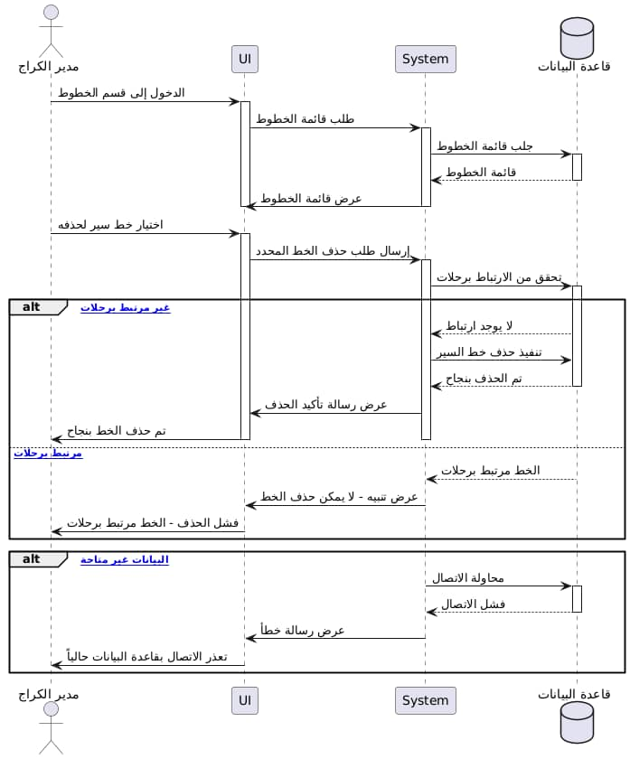
6.6- مخطط التتابع لحذف خط موجود

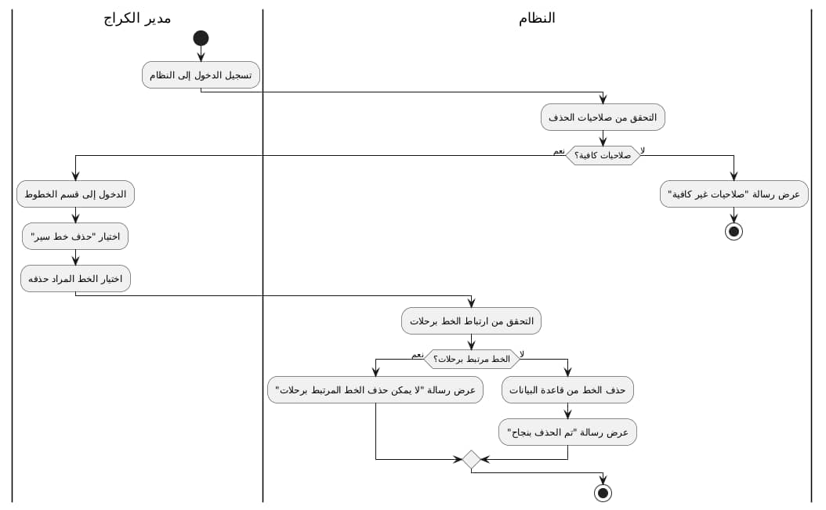
11.6- مخطط النشاط لحذف خط سير

3.6- تعديل خط سير (UC07)
اسم الحالة | تعديل خط سير
وصف الحالة | تعديل بيانات خط السير
الفاعل الرئيسي | مدير الكراج
الفاعلون الثانويون | قاعدة البيانات
الشروط المسبقة | خط السير موجود.
الشروط اللاحقة | تم تعديل بيانات خط السير
تدفق الأحداث | 1-الدخول على قسم الخطوط  2- اختيار خيار تعديل معلومات حط  3- اخيار الخط المراد تعديل معلوماتها  4- ملئ البيانات المطلوب تغييرها  5-اظهار رسالة تأكيد التعديل  6-اظهار رسالة تعلم المدير بنجاح العملية
التدفق البديل | بيانات غير صحيحة → عرض تنبيه

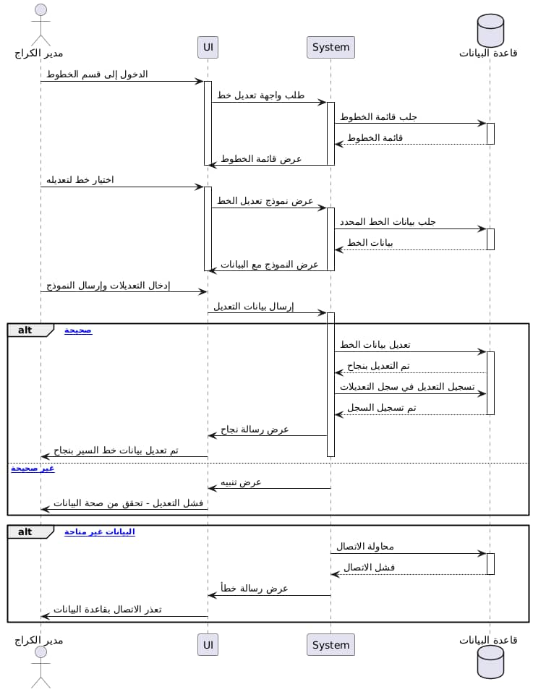
7.6- مخطط التتابع لتعديل خط موجود

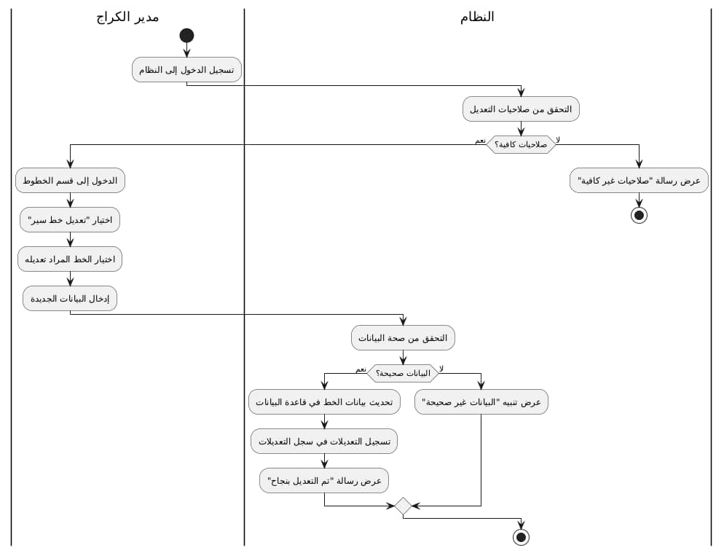
12.6- مخطط النشاط لتعديل معلومات خط سير

4.6- عرض معلومات خط سير ( (UC08
اسم الحالة | عرض معلومات خط سير
وصف الحالة | عرض بيانات خط سير معين.
الفاعل الرئيسي | مدير الكراج
الفاعلون الثانويون | قاعدة البيانات
الشروط المسبقة | خط السير موجود.
الشروط اللاحقة | تم عرض البيانات المطلوبة.
تدفق الأحداث | 1-الدخول على قسم الخطوط  2- اختيار قسم جدول الخطوط  3- اختيار الخط المراد معرفة معلوماته  4- عرض معلومات الخط المختار
التدفق البديل | الخط غير موجود → عرض تنبيه

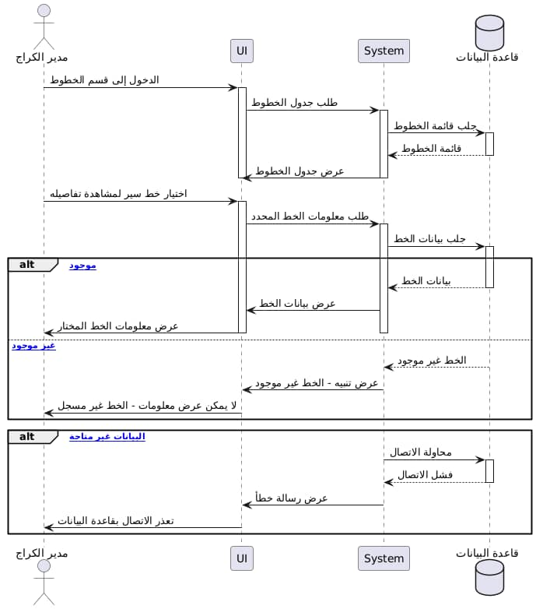
8.6- مخطط التتابع لعرض معلومات خط سير

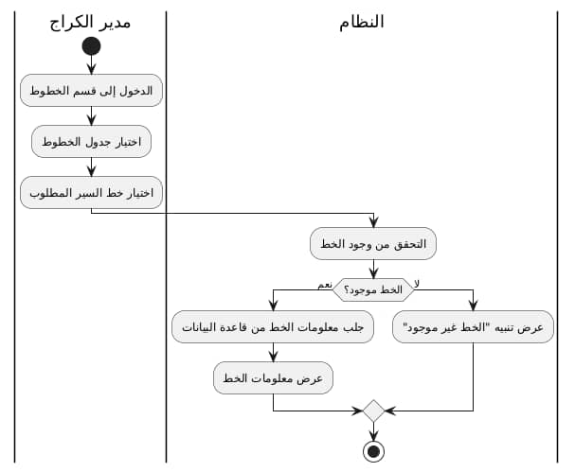
13.6- مخطط النشاط لعرض معلومات خط سير

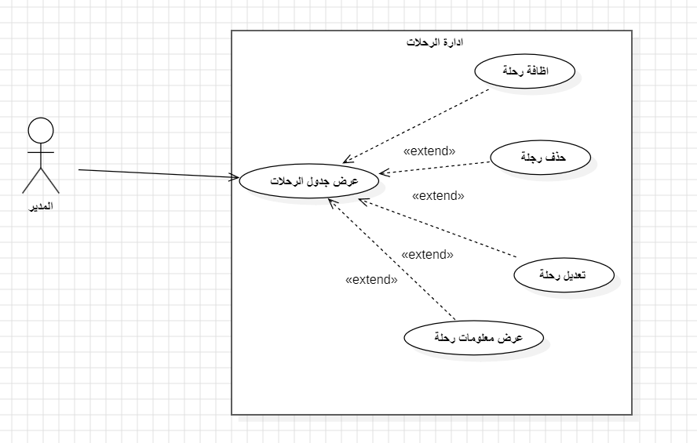
7- متطلبات النظام الخاصة بإدارة الرحلات

1.7- إضافة رحلة ( (UC09
اسم الحالة | إضافة رحلة
وصف الحالة | إضافة رحلة جديدة إلى النظام.
الفاعل الرئيسي | مدير الكراج
الفاعلون الثانويون | قاعدة البيانات
الشروط المسبقة | توفر بيانات الرحلة.
الشروط اللاحقة | تم إضافة الرحلة إلى النظام.
تدفق الأحداث | 1-الدخول على قسم الرحلات  2- اختيار خيار إضافة رحلة  3- ملئ البيانات المطلوبة  4- الضغط على ايقونة ارسال  5- اظهار رسالة تعلم المدير بنجاح العملية
التدفق البديل | بيانات ناقصة → عرض تنبيه

5.7- مخطط التتابع لإضافة رحلة جديدة
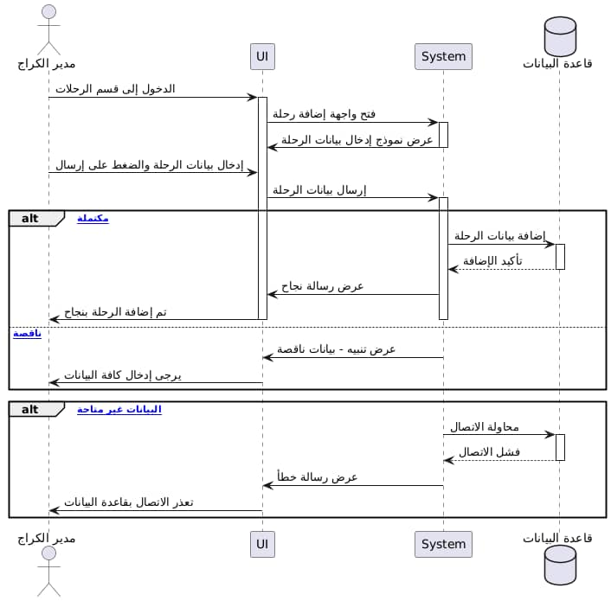

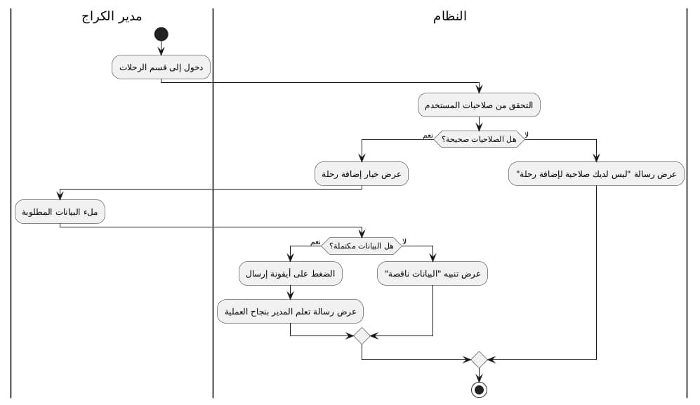
10.7- مخطط النشاط لإضافة رحلة

اسم الحالة | حذف رحلة
وصف الحالة | حذف رحلة مسجلة مسبقًا.
الفاعل الرئيسي | مدير الكراج
الفاعلون الثانويون | قاعدة البيانات
الشروط المسبقة | الرحلة موجودة.
الشروط اللاحقة | تم حذف الرحلة.
تدفق الأحداث | 1-الدخول على قسم الرحلات  2- اختيار خيار حذف رحلة  3- اخيار الرحلة المراد حذفها  4-الضغط على خيار الحذف  5- اظهار رسالة تأكيد الحذف  6-اظهار رسالة تعلم المدير بنجاح العملية
التدفق البديل | رحلة محجوزة → منع الحذف

2.7- حذف رحلة ( (UC010

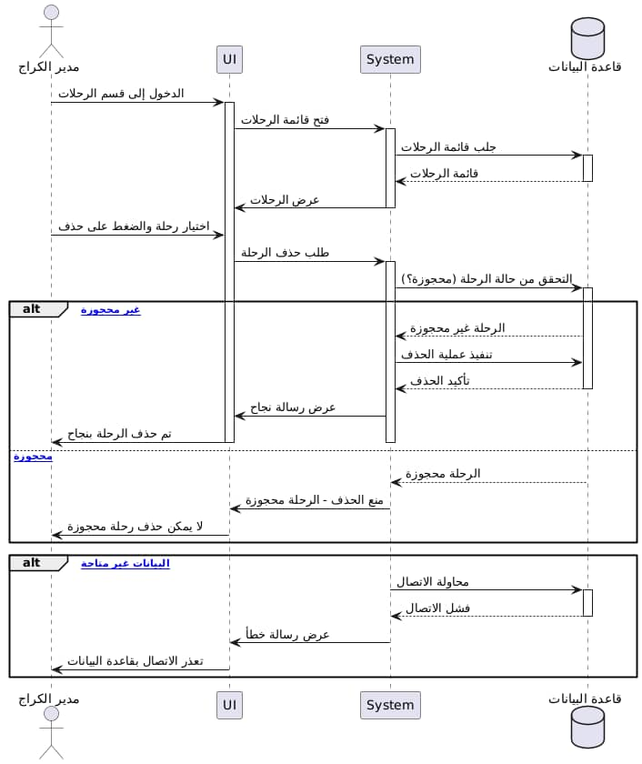
6.7- مخطط التتابع لحذف رحلة

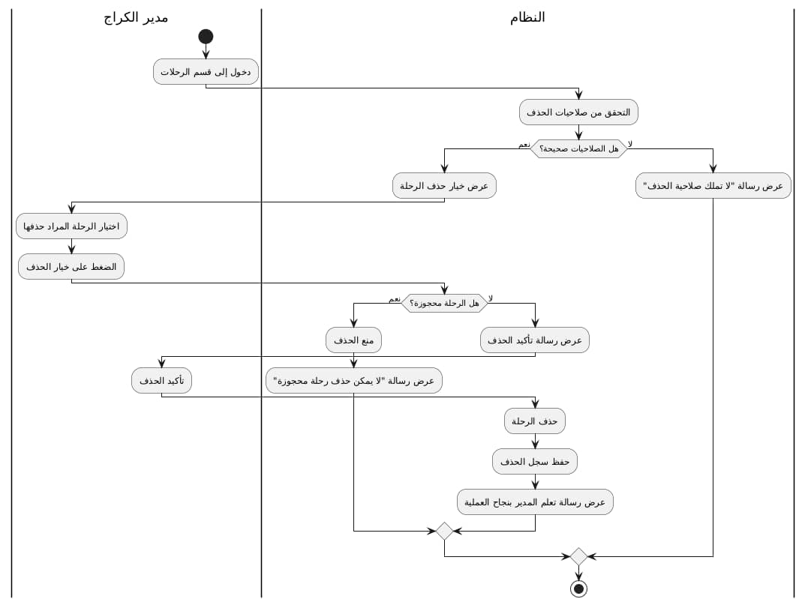
11.7- مخطط النشاط لحذف رحلة

3.7- تعديل معلومات رحلة (UC011)
اسم الحالة | تعديل على رحلة
وصف الحالة | تعديل معلومات رحلة معينة.
الفاعل الرئيسي | مدير الكراج
الفاعلون الثانويون | قاعدة البيانات
الشروط المسبقة | الرحلة موجودة.
الشروط اللاحقة | تم تعديل الرحلة.
تدفق الأحداث | 1-الدخول على قسم الرحلات  2- اختيار خيار تعديل معلومات رحلة  3- اخيار الرحلة المراد تعديل معلوماتها  4- ملئ البيانات المطلوب تغييرها  5-اظهار رسالة تأكيد التعديل  6-اظهار رسالة تعلم المدير بنجاح العملية
التدفق البديل | بيانات غير منطقية → رفض الحفظ

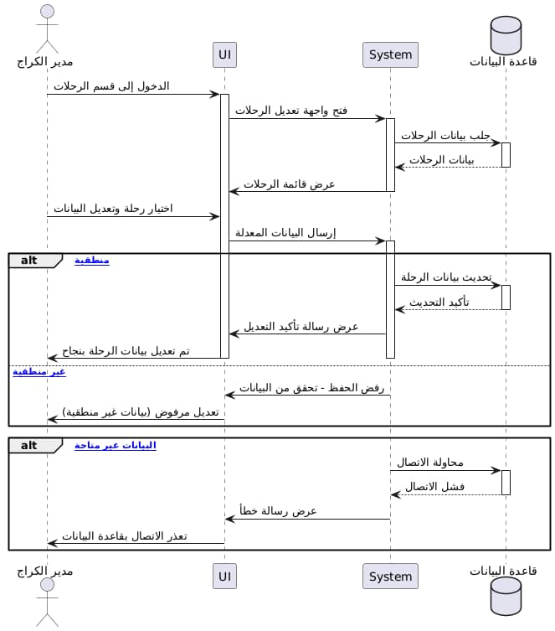
7.7- مخطط التتابع لتعديل معلومات رحلة

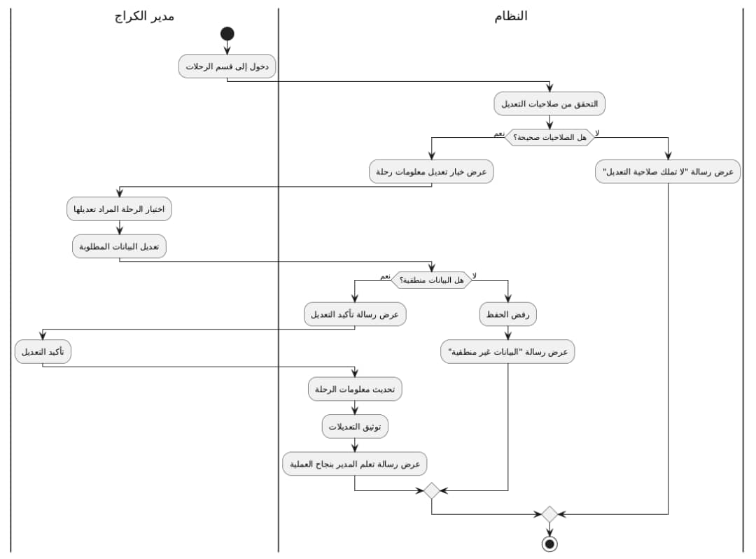
12.7- مخطط النشاط لتعديل معلومات رحلة

4.7- عرض معلومات رحلة ( (UC012
اسم الحالة | عرض معلومات رحلة
وصف الحالة | عرض معلومات رحلة محددة.
الفاعل الرئيسي | السائق / الراكب
الفاعلون الثانويون | قاعدة البيانات
الشروط المسبقة | الرحلة موجودة.
الشروط اللاحقة | تم عرض المعلومات.
تدفق الأحداث | 1-الدخول على قسم الرحلات  2- اختيار قسم جدول الرحلات  3- اختيار الرحلة المراد معرفة معلوماته  4- عرض معلومات الرحلة المختارة
التدفق البديل | الرحلة غير موجودة

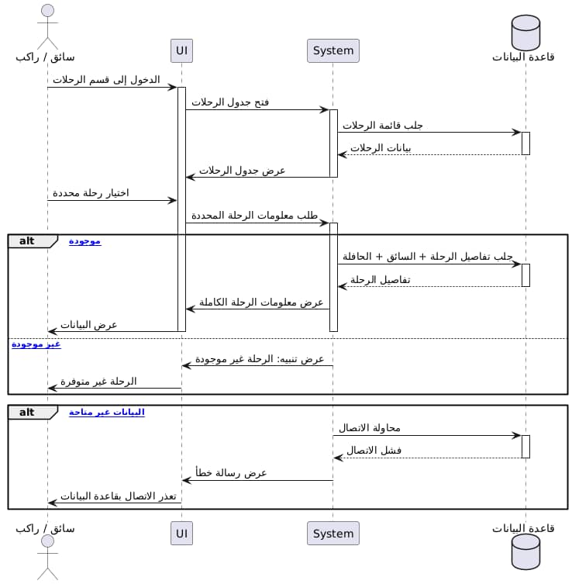
8.7- مخطط التتابع لعرض معلومات رحلة

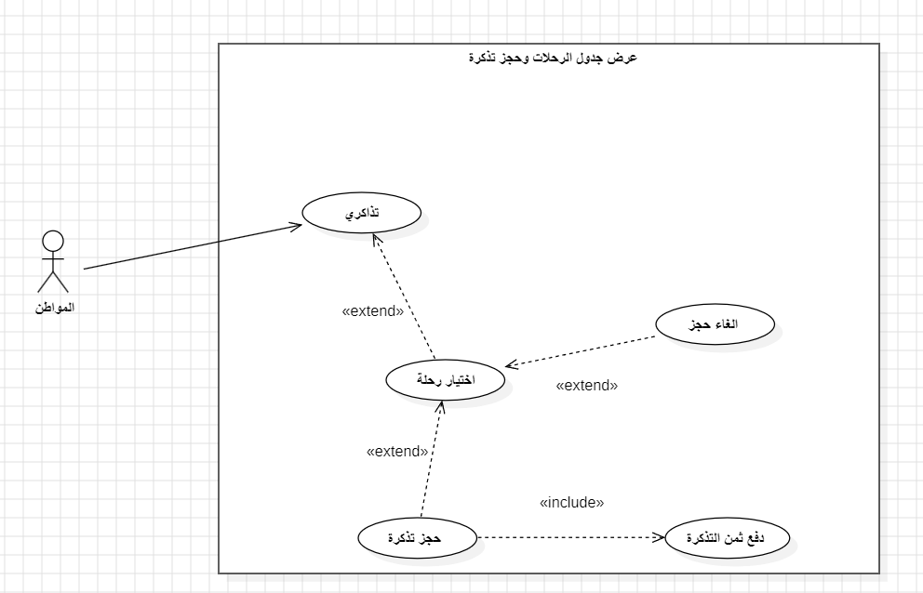
11- متطلبات النظام الخاصة بحجز تذكرة وإلغاء حجز

اسم الحالة | حجز تذكرة
وصف الحالة | القيام بحجز تذكرة لرحلة.
الفاعل الرئيسي | راكب
الفاعلون الثانويون | النظام
الشروط المسبقة | توفر مقاعد.
الشروط اللاحقة | تم تأكيد الحجز.
تدفق الأحداث | 1-دخول قسم التذاكر  2-اختيار رحلة  3- ضغط على ايقونة حجز رحلة  4- ادخال معلومات البطاقة والنقر على ارسال  5-اظهار رسالة تأكيد الحجز مع رمز الالغاء
التدفق البديل | نفاد المقاعد

1.11- حجز تذكرة (UC19)

5.11- مخطط التتابع لحجز تذكرة
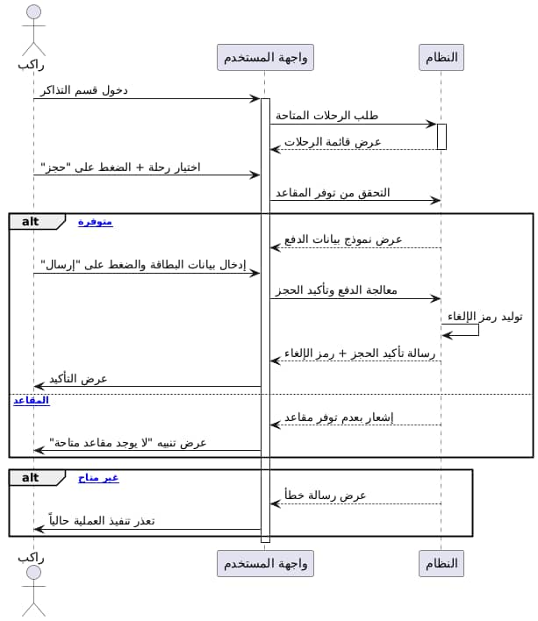

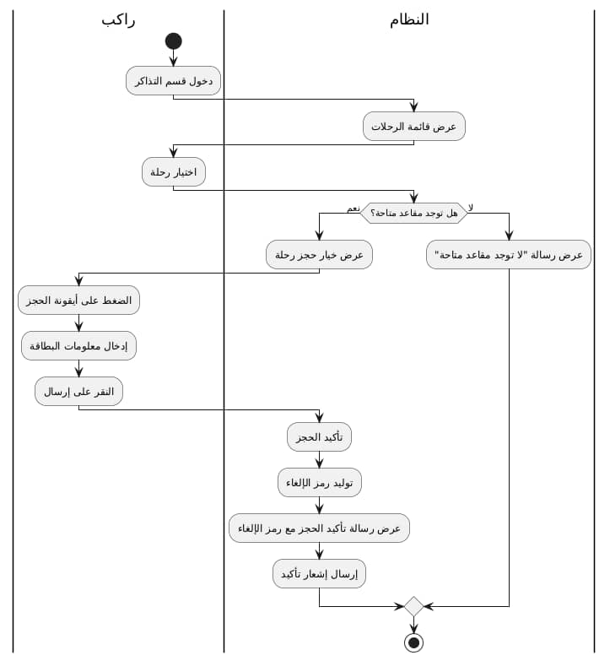
10.11- مخطط النشاط لحجز تذكرة

اسم الحالة | إلغاء حجز تذكرة
وصف الحالة | إلغاء حجز تم مسبقًا.
الفاعل الرئيسي | راكب
الفاعلون الثانويون | النظام
الشروط المسبقة | وجود حجز سابق.
الشروط اللاحقة | تم إلغاء الحجز.
تدفق الأحداث | 1-دخول قسم التذاكر  2-اختيار رحلة  3- ضغط على ايقونة الغاء حجز رحلة  4- ادخال رمز الالغاء والنقر على ارسال  5-اظهار رسالة تأكيد الالغاء
التدفق البديل | خارج وقت الإلغاء

2.11- إلغاء حجز تذكرة ( (UC20

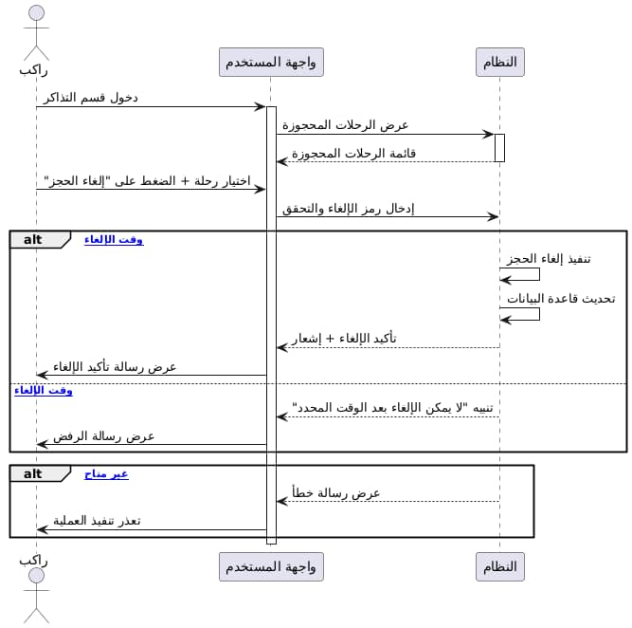
6.11- مخطط التتابع لإلغاء حجز تذكرة

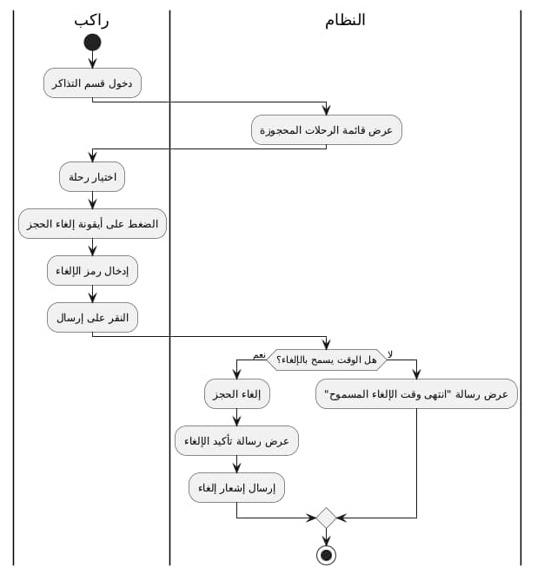
11.11- مخطط النشاط لإلغاء تذكرة

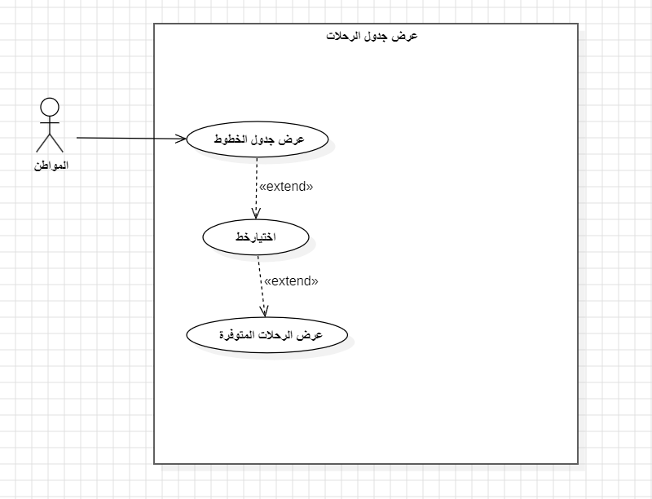
12- متطلبات النظام الخاصة بعرض جداول الرحلات

اسم الحالة | عرض جدول رحلات
وصف الحالة | عرض جدول الرحلات المتاحة.
الفاعل الرئيسي | راكب
الفاعلون الثانويون | قاعدة البيانات
الشروط المسبقة | وجود رحلات نشطة.
الشروط اللاحقة | عرض الجدول للراكب.
تدفق الأحداث | 1-الدخول على قسم الرحلات  2- اختيار قسم جدول الرحلات  3- اختيار الرحلة المراد معرفة معلوماته  4- عرض معلومات الرحلة المختارة
التدفق البديل | لا توجد رحلات متاحة

1.12- عرض جدول رحلات ( (UC21

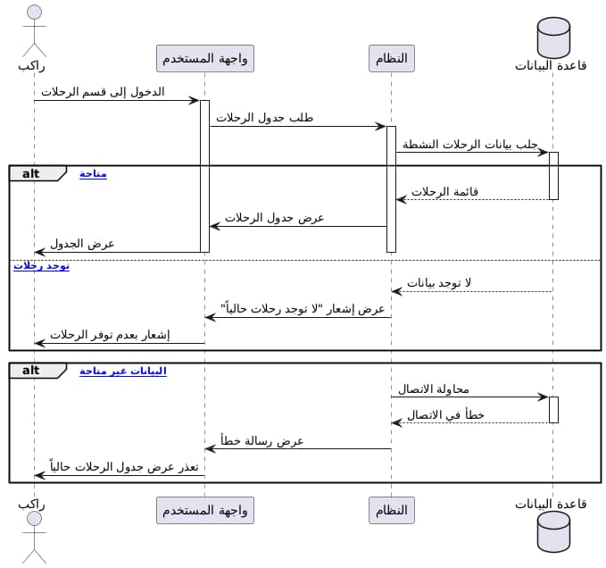
2.12- مخطط التتابع لعرض جداول الرحلات

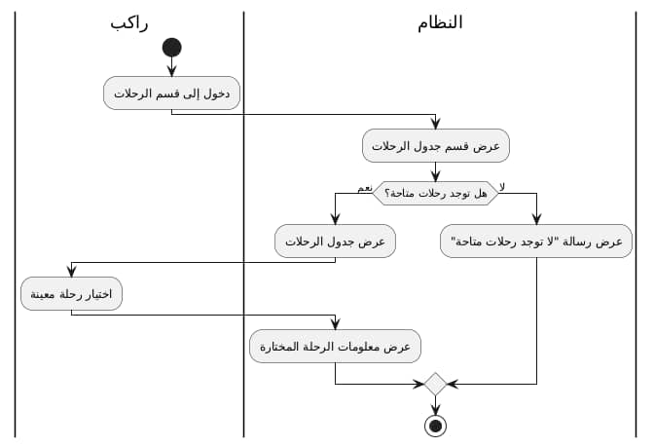
3.12- مخطط النشاط لعرض جداول الرحلات

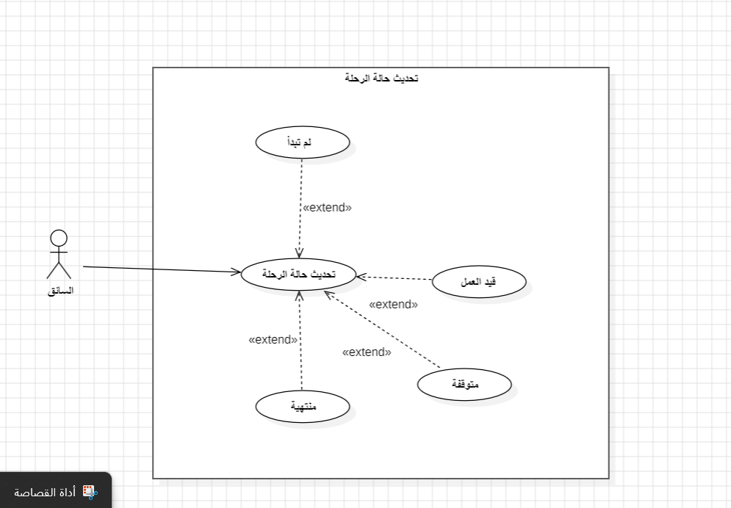
13- تحديث حالة الرحلة

1.13- تحديث حالة الرحلة ( (UC2
اسم الحالة | تحديث حالة الرحلة
وصف الحالة | تحديث السائق لحالة الرحلة (بدأت / منتهية / متأخرة).
الفاعل الرئيسي | سائق
الفاعلون الثانويون | النظام
الشروط المسبقة | السائق مسجل للرحلة.
الشروط اللاحقة | تم تحديث الحالة.
تدفق الأحداث | 1-دخول الى قسم حالة الرحلة  2- تعديل حالة الرحلة (منتهية/متوقفة/لم تبدأ/قيد العمل)  3- اظهار رسالة تأكد نجاح العملية
التدفق البديل | حالة غير متاحة

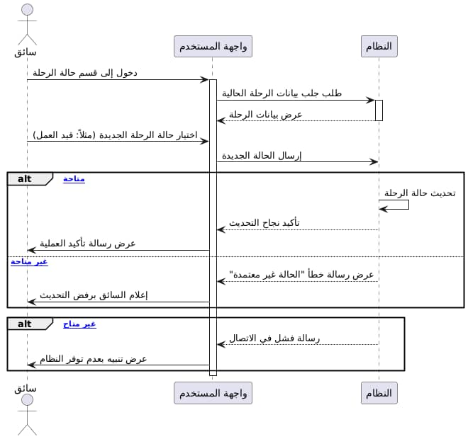
2.13- مخطط التتابع تحديث حالة الرحلة

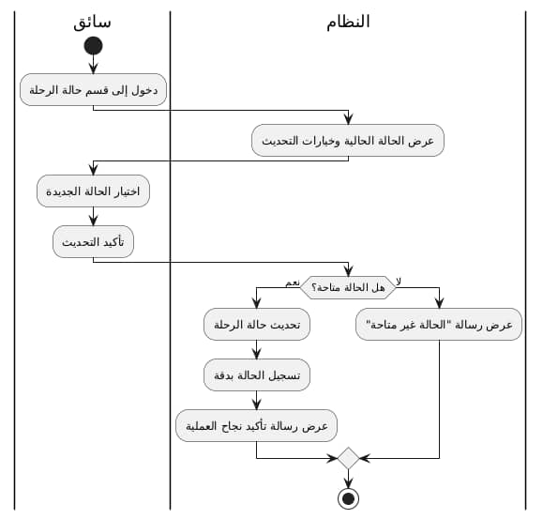
3.13- مخطط النشاط لتحديث حالة الرحلة

14- قائمة المتطلبات غير الوظيفية

1.14- متطلبات سهولة الاستخدام
تصميم التطبيق مع التركيز على تجربه المستخدم وسهوله الاستخدام من خلال الواجهات التي سيتم بنائها والتي تعتمد على تمايز لوني وعلى حجم خط متوسط مائل للكبير وعدد الازرار محدود ضمن الواجهة الواحدة حيث يمكن للمستخدم التحكم بتطبيق بسهوله دون معوقات.

2.14- متطلبات الأمان
يجب على النظام مراعاة كافة الإجراءات الأمنية اللازمة، والحرص على وصول المستخدمين فقط للبيانات المخول لهم الوصول إليها. يملك النظام أنواع مختلفة من المستخدمين ولكل منهم دور ومجموعة من القيود تحدد وصوله إلى المعطيات.
معظم العمليات ضمن التطبيق التي تخص التعديل على البيانات لا يمكن الوصول إليها إلا بتسجيل الدخول.

3.14- متطلبات الأداء
يجب على النظام مراعاة عدد كبير من المعلومات والمستخدمين تصل حتى 500 مستخدم متزامن, تقنيات استعلام قاعدة البيانات الفعالة مثل فهرسة الاستعلامات وتحسينه، وتقليل عدد استدعاءات قاعدة البيانات، واستخدام Eloquent ORM في Laravel لتسريع عملية استرداد البيانات.

الفصل الرابع - الدراسة التصميمية

1- تمهيد
في هذا الفصل سنوضح تفصيل مكونات النظام الأساسية عن طريق عرض المخططات التصميمية من مخطط كيان العلاقات الذي يصف بنية قاعده البيانات الثابتة ومخطط السياق الذي يوضح نطاق المشروع وحدودها الأساسية، ومخططات التتابع التي ستوصف سيناريوهات عمل مكونات النظام فيما بينها.

2- مخطط الكيان العلاقاتي
مخطط الكيان العلاقاتي (Entity-Relationship Diagram) يستخدم لتصميم قواعد البيانات وتحديد هيكلها والعلاقات بين جداول او مجموعات المترابطة ويساعد في فهم هيكل البيانات والعلاقات في نظام معين وتحديد متطلبات تصميم قاعده البيانات بشكل دقيق وفعال.

3- مخطط (ERD): مخطط يسمح لنا بفهم بنية قاعدة البيانات والعلاقات فيها.

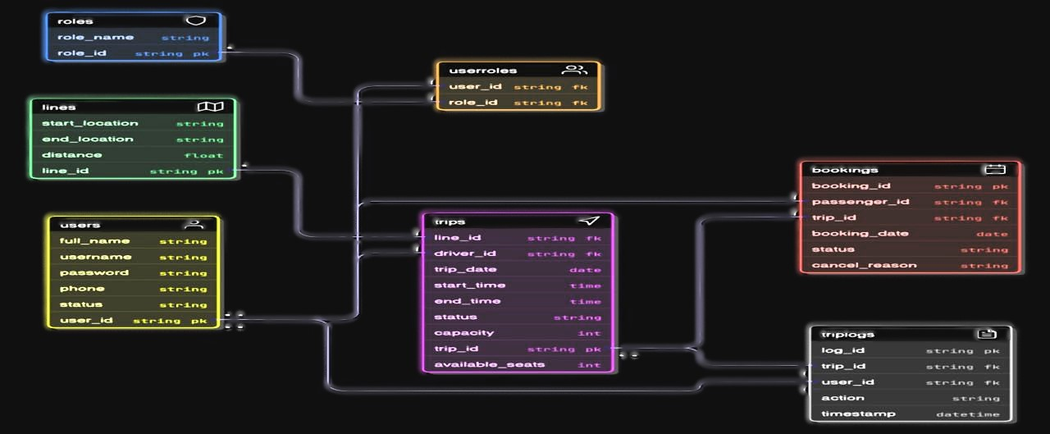

4- (class diagram)
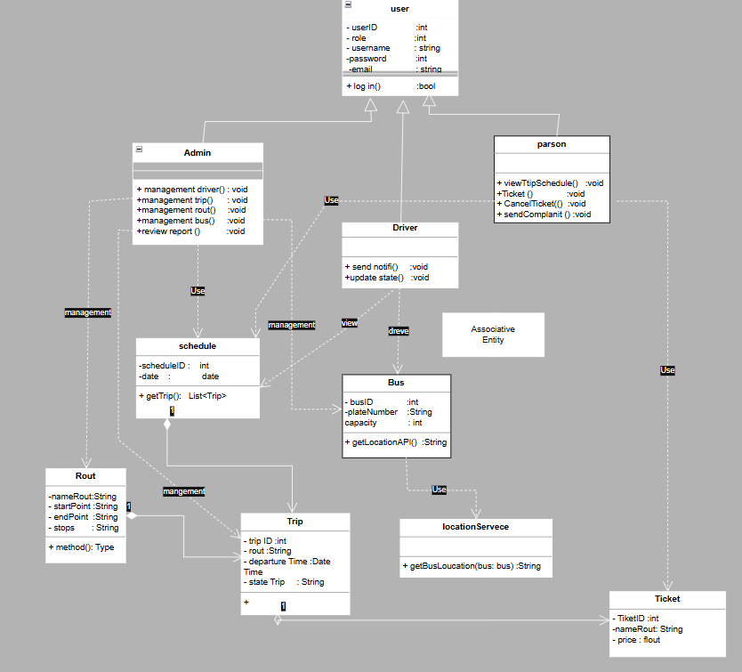

5- مصفوفة تتبع المتطلبات الاولية (RTM)

D:\الجامعة\سنة خامسة\مشروع فصلي\Microsoft Excel Worksheet جديد.xlsx

معمارية النظام

1- مقدمة
سنقوم باستعمال نمط هجين من أنماط بنيان البرمجيات، حيث سنستخدم معمارية
(Client-server architecture) و
(Layered Architecture من النمط (Closed) Layers) في جانب السيرفر.

2- ميزات هذه المعمارية الهجينة
اتاحت الاستفادة من الميزات لكل من المعماريتين والتي تتناسب من مع تطبيقنا:

1.2- (Client-server architecture)
هو: والمعروف (أيضًا بالبنية ثنائية الطبقات) يتواصل العملاء والخوادم مع بعضهم البعض مباشرةً.
- يطلب العميل موردًا أو خدمةً يوفرها الخادم، ويستجيب الخادم لطلبات العملاء
- يمكن أن يكون هناك عدة عملاء متصلين بخادم واحد.
سنعتمد مبدا العميل السميك الذي يسمح بوضع جزئ الحمل على العميل.

2.2- (Layered Architecture من النمط Closed Layers)
الطبقة J لا يمكنها استدعاء سوى الطبقة J-1.
الإيجابيات: تُسهّل تعديل الكود وكتابته وفهمه.
يقلل هذا النمط من التعقيد من خلال تحقيق فصل الاهتمامات.
يعمل نمط الهندسة المعمارية هذا على زيادة سمة جودة قابلية اختبار تطبيق البرنامج
يمكن إعادة استخدام الطبقات الفردية أو تعديلها أو استبدالها

3- المتطلبات غير الوظيفية

1.3- متطلبات الأداء
كوننا استخدمنا نظام برمجيات هجين يعتمد على (Client-server architecture) فهي تتيح لنا وضع قسم من الحمل على جانب العميل، وهنا نقصد المواطن تحديدا كون معظم مستخدمي النظام من المواطنين، إذ عندما يقوم المواطن بالدخول للنظام يقوم النظام لمره واحدة بإرسال المعلومات التي قد يحتاجها المواطن، ولا يتم التواصل مرة أخرى الى في حال حدث تعديل على النظام او قيام المواطن بعمل اكشن من نوع حجز/الغاء تذكرة، وبهذا نضمن قدرة السيرفر على تخديم الكثير من المواطنين.

2.3- متطلبات الأمان
يجب ان يكون نظام قادر على حماية جميع بيانات المستخدم الحساسة لضمان نجاح عمليه البيانات في ضمن ذلك استخدام مصداقيه والتفويض وكلمه مرور قوية وهندسة برمجيات جيده.

3.3- متطلبات سهولة الاستخدام
تصميم التطبيق مع التركيز على تجربه المستخدم وسهوله الاستخدام من خلال الواجهات التي سيتم بنائها والتي تعتمد على تمايز لوني وعلى حجم خط متوسط مائل للكبير وعدد الازرار محدود ضمن الواجهة الواحدة حيث يمكن للمستخدم التحكم بتطبيق بسهوله دون معوقات.

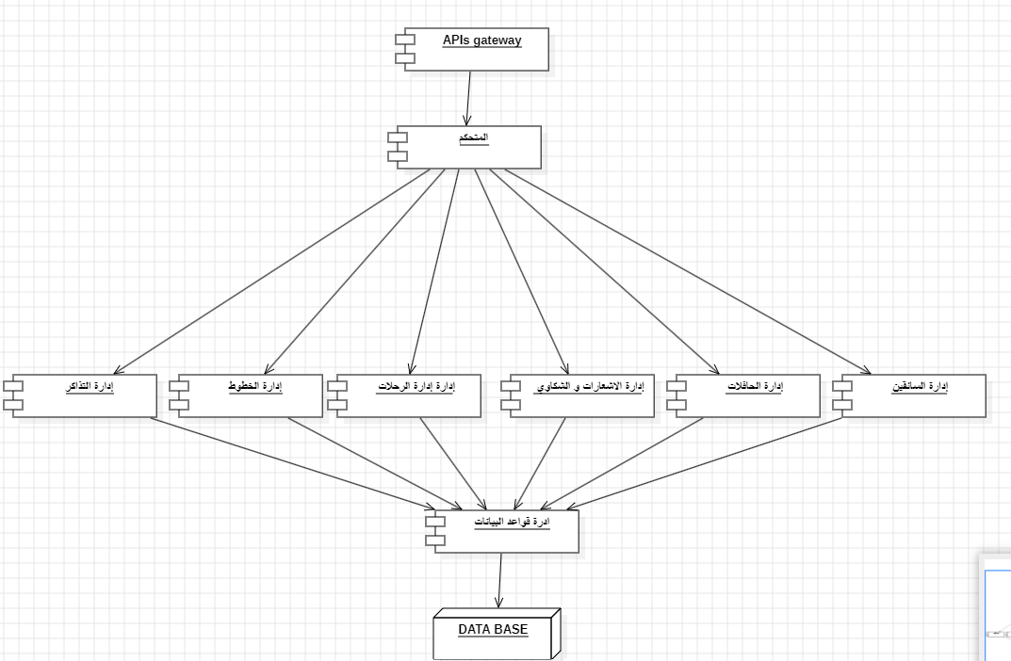
4- مكونات النظام

1- بنية العميل
1.1- موقع الويب: موقع الكتروني يمكن المستخدم من الدخول عليه واستخدام الموقع.

2- بنية السيرفر

1.2- (Presentation tier)
1.1.2- (CONTROLER): يعمل هذا المكون عمل واجهة لـ APIs وهو مسؤول عن التعامل مع طلبات APIs بمساعدة باقي المكونات (الخدمات المقدمة).
12.2- (APIs Gateway): هذا المكون مسؤول عن ال توجيه خارج أي استدعاء API إلى وحدة ال تحكم المسؤولة عنه.

2.2- (Business tier)
21.2- (إدارة الحافلات): هو المكون المسؤول عن العمليات التعديل على الحافلات وجلب المعلومات الخاصة بالحافلات من قواعد البيانات وتسليمها لقسم المتحكم إذ يرسل المتحكم له المعلومات المرادة ويرد وفق الصلاحيات الممنوحة لكن على حدا.
2.2.2- (إدارة السائقين): المسؤول عن عمليات التعديل على السائقين وجلب المعلومات الخاصة السائقين من قواعد البيانات وتسليمها لي قسم المتحكم اذ يرسل المتحكم له المعلومات المرادة ويرد وفق الصلاحيات الممنوحة لكن على حدا.
2.3.2- (إدارة الرحلات): هو المكون المسؤول عن العمليات التعديل على الرحلات وجلب المعلومات الخاصة الرحلات من قواعد البيانات وتسليمها لي قسم المتحكم اذ يرسل المتحكم له المعلومات المرادة ويرد وفق الصلاحيات الممنوحة لكن على حدا.
2.4.2- (إدارة الخطوط): هو المكون المسؤول عن العمليات التعديل على الخطوط وجلب المعلومات الخاصة الخطوط من قواعد البيانات وتسليمها لي قسم المتحكم اذ يرسل المتحكم له المعلومات المرادة ويرد وفق الصلاحيات الممنوحة لكن على حدا.
2.5.2- (إدارة التذاكر): المسؤول عن عمليات الحجز\الغاء على التذاكر.
2.6.2- (إدارة الشكاوى والاشعارات): هو المكون المسؤول عن عمليات إضافة وقراءة والرد على الشكاوى والاشعارات.

3.2- (Data tier)
3.1.2- (إدارة قواعد البيانات): المسؤول عن تواصل مع قاعدة بيانات NoSQL الخاصة بالنظام مثل العمليات من جلب معلومات من قواعد البيانات والتعديل عليها وفق الصلاحيات الممنوحة لصاحب الطلب.

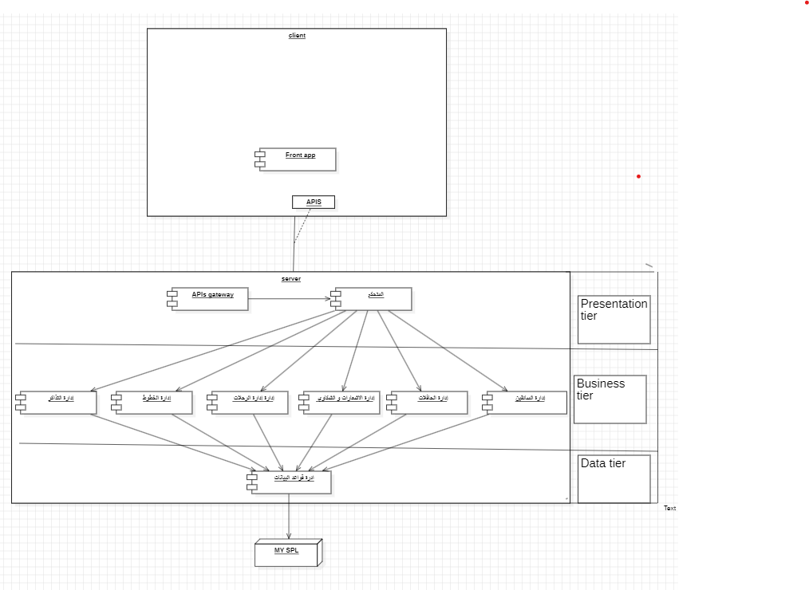
3- مخطط بنيان النظام

4-حالات الاختبار الأولية

حالات الاختبار الاولية :Test CASE Initial

تسجيل الدخول(Sign up):
Expected Result | Steps | Precondition | Test case Name | Test case ID
دخول المستخدم للوحة التحكم الخاصة | 1-ادخال بريد صحيح  2-ادخال كلمة مرور صحيحة  3-الضغط على تسجيل الدخول | وجود حساب فعال | تسجيل دخول صحيح | TC-01
رسالة خطأ"بيانات خاطئة" | 1-ادخال بريد صحيح  2-ادخال كلمة مرور صحيحة |  | تسجيل دخول صحيح | TC-02
رسالة"الحساب غير موجود" | 1-ادخال بريد غير مسجل  2-كلمة مرور |  | حساب غير موجود | TC-03
رسالة"يرجى ادخال البيانات" | الضغط على الدخول بدون ادخال بيانات |  | حقول فارغة | TC-04

اضافة رحلة (manger):

Expected Result | Steps | Precondition | Test case Name | Test case ID
تظهر الرحلة بين الرحلات | 1-فتح ادارة الرحلات  2-ادخال البيانات  3حفظ | المدير مسجل دخول | اضافة رحلة صحيحة | Tc-05
رسالة"تاريخ الرحلة غير صالح" | ادخال تاريخ سابق او وقت غير صحيح | - | ادخال بيانات خاطئة | Tc-06
رسالة خطأ “جميع الحقول مطلوبة | ادخال بيانات ناقصة | - | ترك حقول فارغة | Tc-07

حذف رحلة (manger):

Expected Result | Steps | Test case ID
تم حذف الرحلة من القائمة | 1-اختيار الرحلة  2-الضغط على الحذف  3-تاكيد الحذف | Tc-08
عدم تاكيد الحذف | 1-اختيار الرحلة  2-الضغط على الحذف | Tc-09

تعديل رحلة (manger):
Expected Result | Steps | Precondition | Test case Name | Test case ID
تم تحديث بيانات الرحلة بنجاح | 1-اختيار رحلة  2-تعديل وقت او تاريخ الرحلة  3-تاكيد | رحلة متاحة | تعديل رحلة | Tc-10
رسالة خطأ"بيانات حاطئة" | تغيير الى بيانات قيم خاطئة |  | تعديل خاطئ | Tc-11

عرض جدول الرحلات(manger):
Expected Result | Steps | Precondition | Test case Name | Test case ID
ظهور قائمة الرحلات | 1-فتح قائمة الرحلات  2.استعراض الرحلات | الرحلة متاحة | عرض الرحلات | Tc-12

حجز رحلة (citizen):

Expected Result | Steps | Precondition | Test case Name | Test case ID
انشاء حجز جديد | 1-اختيار الرحلة  2-الضغط على حجز  3-تاكيد | الرحلة متاحة | حجز رحلة ناجح | Tc-13
رسالة "رحله ممتلئة" | 1-اختيار الرحلة  2-الضغط على حجز  3-رحلة ممتلئة |  | حجز رحلة غيرناجح | Tc-14

الغاء حجز (citizen):

Expected Result | Steps | Precondition | Test case Name | Test case ID
تمت العملية بنجاح | 1-اختيار الرحلة  2-الضغط على الغاء حجز  3-تاكيد | الرحلة متاحة | الغاء حجز | 5 Tc-1

اضافة خط سير(manger):

Expected Result | Steps | Precondition | Test case Name | Test case ID
تمت العملية بنجاح | 1-اختيار الرحلة  2-اختيار الوقت  3-اختيار السائق |  | اضافة خط سير | 6 Tc-1
رسالة خطأ"خط موجود" | 1-اختيار الرحلة  2-اختيار الوقت  3-اختيار السائق |  | اضافة خط سير موجود | 7 Tc-1

حذف خط سير (manger):

Expected Result | Steps | Precondition | Test case Name | Test case ID
تم حذف الخط | 1-اختيار الرحلة  2-اختيار الوقت  3-حذف خط السير |  | حذف خط سير | 8 Tc-1

تحديث حالة الرحلة (driver):

Expected Result | Steps | Precondition | Test case Name | Test case ID
رسالة "وضع حالة الرحلة(نشطة-منتهية-بدات) | 1-اختيار الرحلة  2-اختيار الوقت |  | تحديث حالة الرحلة | 9 Tc-1

5-مصفوفة تتبع المتطلبات(RTM)

Acceptance test | integration  Testntegration | Coding | Design  Section | SRS  Section | Associated  Dependency | Title | ID
 |  |  |  | يسمح النظام للمستخدم بتسجيل الدخول من حسابه من خلال اسم المستخدم وكلمة السر | يجب أن يكون اسم المستخدم وكلمة المرور متطابقين مع البيانات المسجلة بالنظام | تسجيل الدخول 1.1 | RE-FR-AM-1.1
 |  |  |  | يجب أن يسمح النظام للمستخدم بتسجيل الخروج من حسابه | يجب أن يكون المستخدم مسجل دخول لحسابه | ادارة الحسابات 1.2 | RE-FR-AM-1.2
 |  |  |  | يسمح النظام لمدير الكراج باضافة رحلة جديدة | يجب تعئبة جميع الحقول الالزامية مثال (خط السير-وقت الرحلة) | ادارة جدول الرحلات2.1 | RE-FR-AM-2.1
 |  |  |  | يسمح النظام لمدير الكراج بتعديل معلومات الرحلة | يجب ان تكون التعديلات متوافقة والا تخلق تعارضات مع رحل اخرى | ادارة جدول الرحلات 2.2 | RE-FR-AM-2.2
 |  |  |  | يسمح النظام لمدير الكراج بحذف رحلة | يجب ان لا تكون الرحلة نشطة | ادارة جدول الرحلات 2.3 | RE-FR-AM-2.3
 |  |  |  | يسمح النظام للمديربالاستعلام عن رحلة جديدة | يجب ان يبحث عن وقت وخط السير | ادارة جدول الرحلات 2.4 | RE-FR-AM-2.4
 |  |  |  | يسمح النظام للمدير باضافة خط سير | يجب ان تكون الرحلة المراد اضافتها غير موجودة مسبقا | ادارة خطوط السير 3.1 | RE-FR-AM-3.1
 |  |  |  | يسمح النظام للمدير تعديل خط سير | يجب ان يكون خط السير موجود مسبقا | ادارة خطوط السير 3.2 | RE-FR-AM-3.2
 |  |  |  | يسمح النظام للمدير حذف خط سير | يجب ان يكون خط السير موجود مسبقا وان لا تكون خط السير عليه رحلات نشطة | ادارة خطوط السير3.3 | RE-FR-AM-3.3
 |  |  |  | يسمح النظام للمدير باستعلام عن الرحلات | يجب ان تكون الرحلة موجودة | ادارة خطوط السير 3.4 | RE-FR-AM-3.4
 |  |  |  | يسمح النظام للمواطن بحجز تذكرة | يجب على المواطن تسجيل دخول واختيار الرحلة وادراج الوثائق والمعلومات المطلوبة | حجز تذكرة | RE-FR-AM-4.1
 |  |  |  | يسمح النظام للمواطن بالغاء حجز تذكرة | يجب ان يكون الغاء الحجز قبل وقت محدد وضمن سياسات محددة | الغاء حجز تذكرة | RE-FR-AM-5.1
 |  |  |  | يسمح النظام للمواطن بالاطلاع على الرحلات المتاحة | يجب ان تكون الفئات متاحة ومعتمدة من ادارة النظام | عرض جدول الرحلات | RE-FR-AM-6.1
 |  |  |  | يسمح النظام للسائق بتحديث حالة الرحلة | يجب ان تكون رحلة مجدولة | تحديث حالة الرحلة | RE-FR-AM-7.1

الفصل الخامس-
التنفيذ العملي

. مقدمة 1
في هذا الفصل، سنعرض الجانب العملي من تنفيذ النظام كما سنستعرض واجهات النظام ونختم بتنفيذ بعض حالات الاختبار للتحقق من وظائف النظام في سيناريوهات متعددة.
2.واجهات النظام :
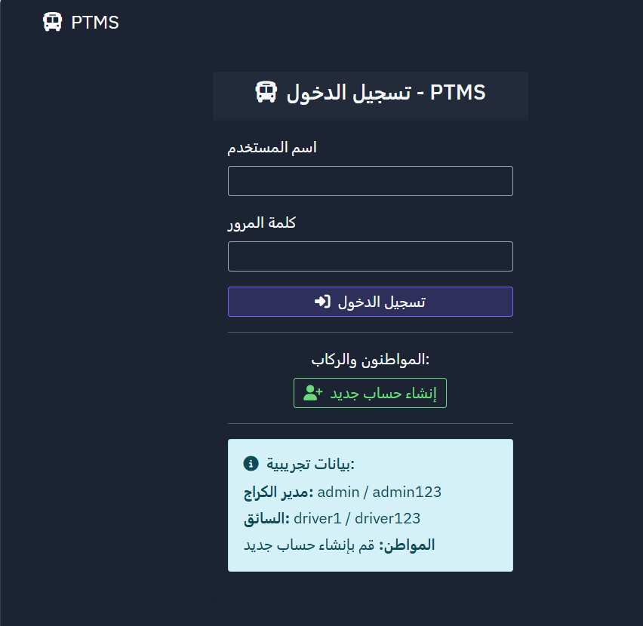
- تسجيل الدخول

الشكل 1 واجهة تسجيل الدخول
- لوحة تحكم مدير الكراج
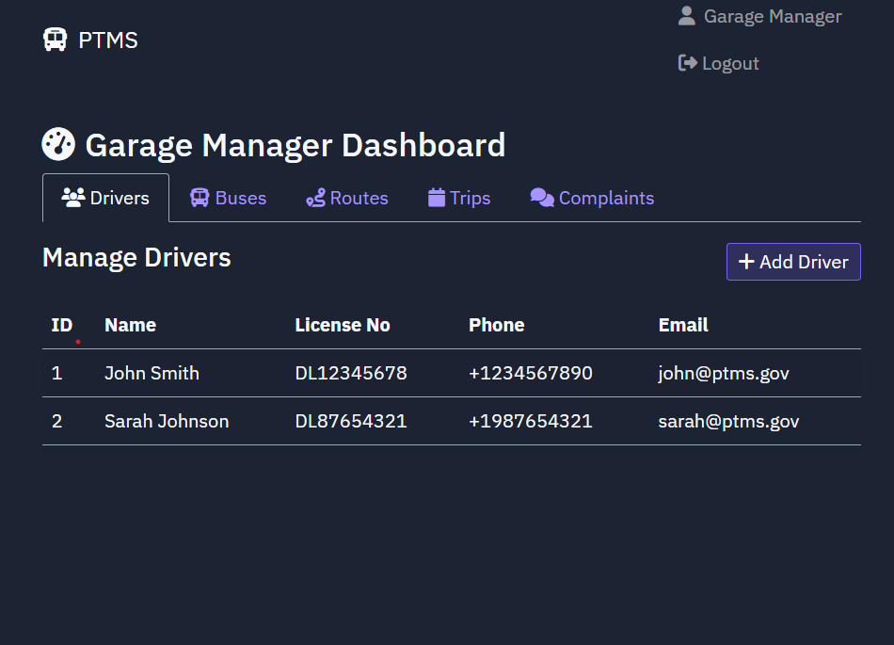

- واجهة أدارة خطوط سير
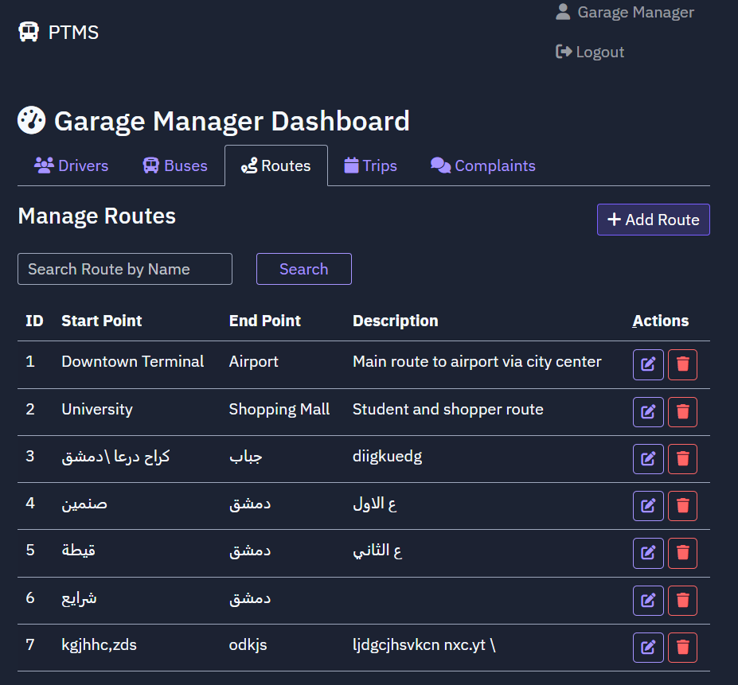

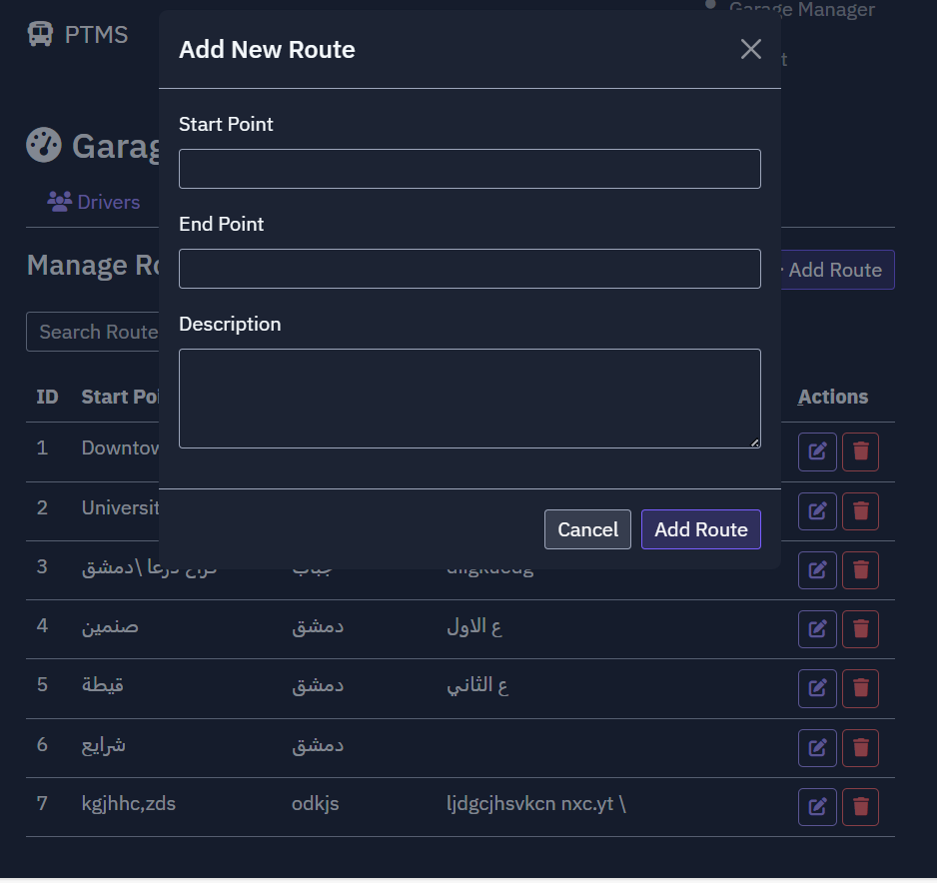
- واجهة إضافة سائق

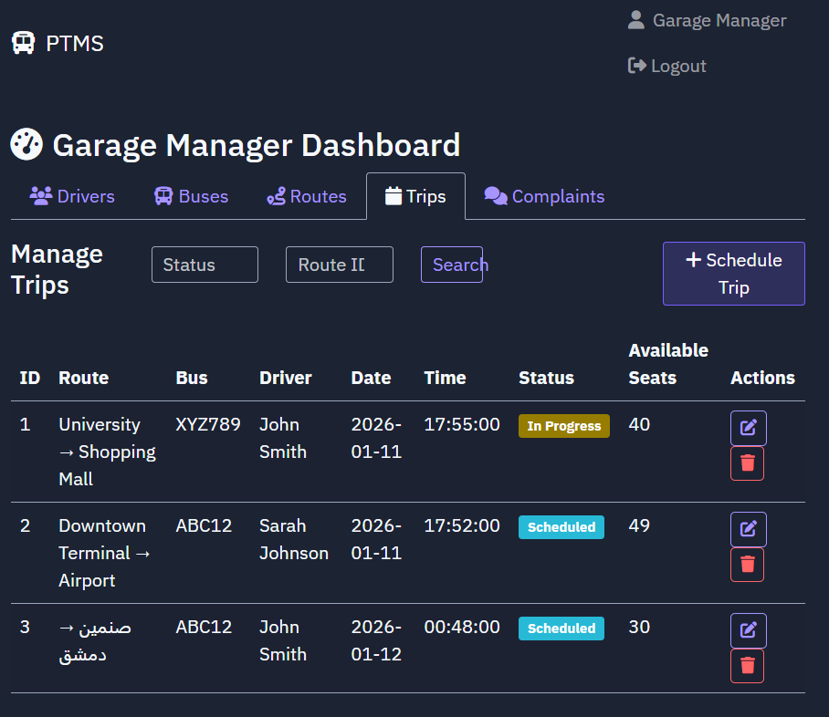
- واجهة استعلام عن الرحلات

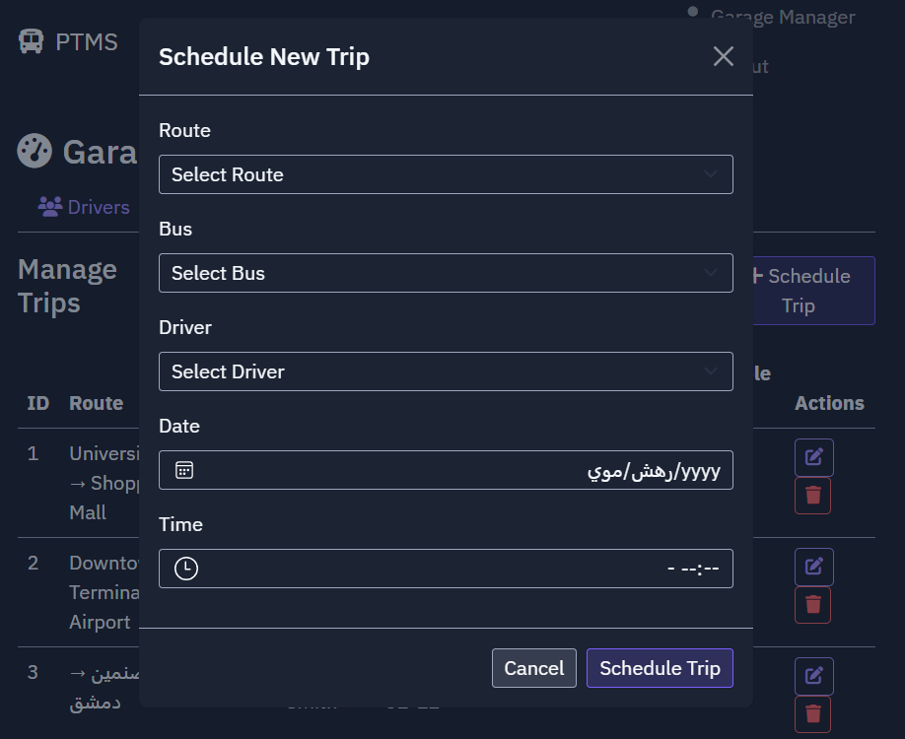
- واجهة جدولة رحلة

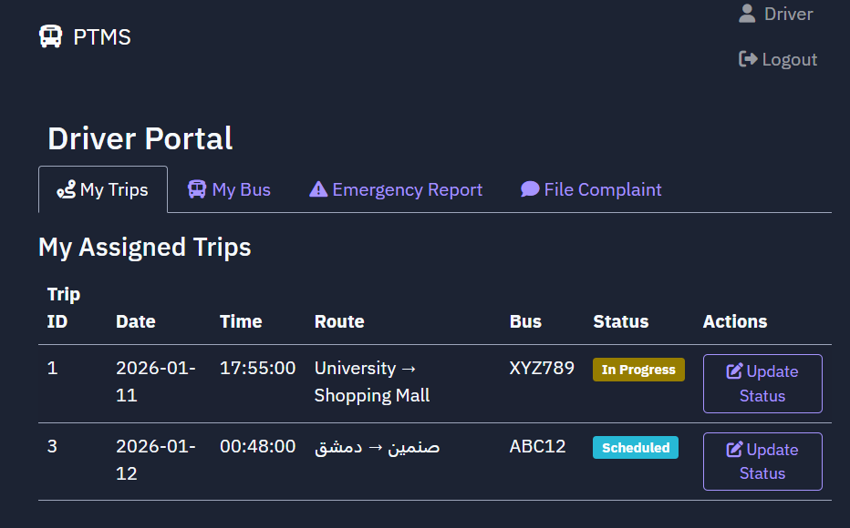
- لوحة تحكم السائق

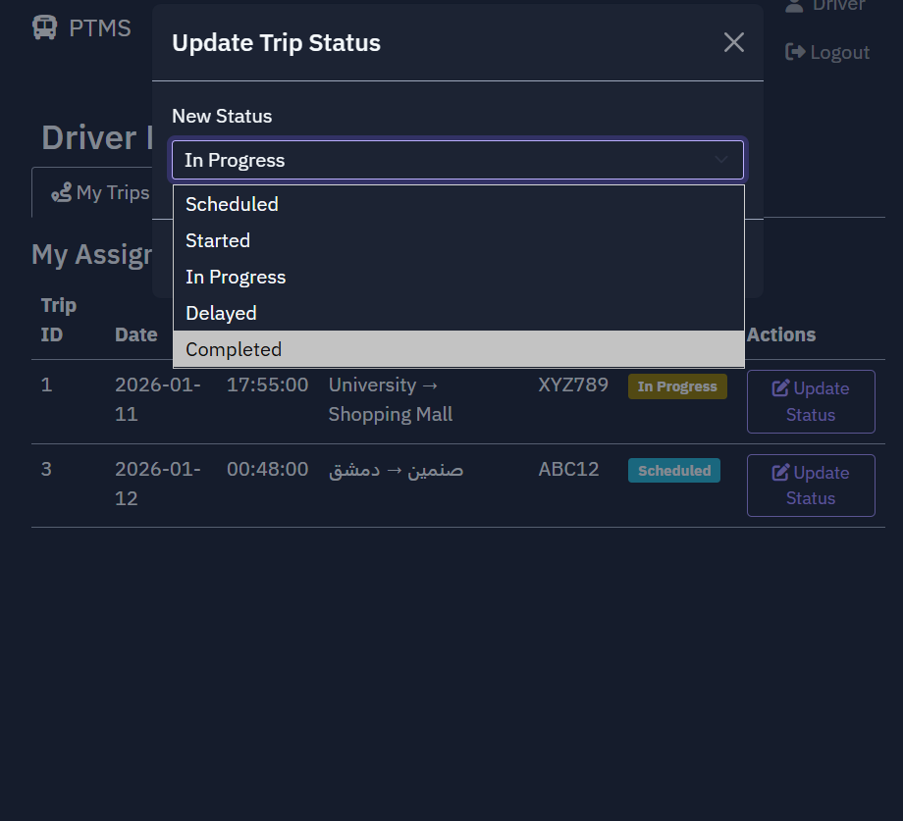
- واجهة تحديث حالة الرحلة

- لوحة تحكم السائق استعراض الرحلات
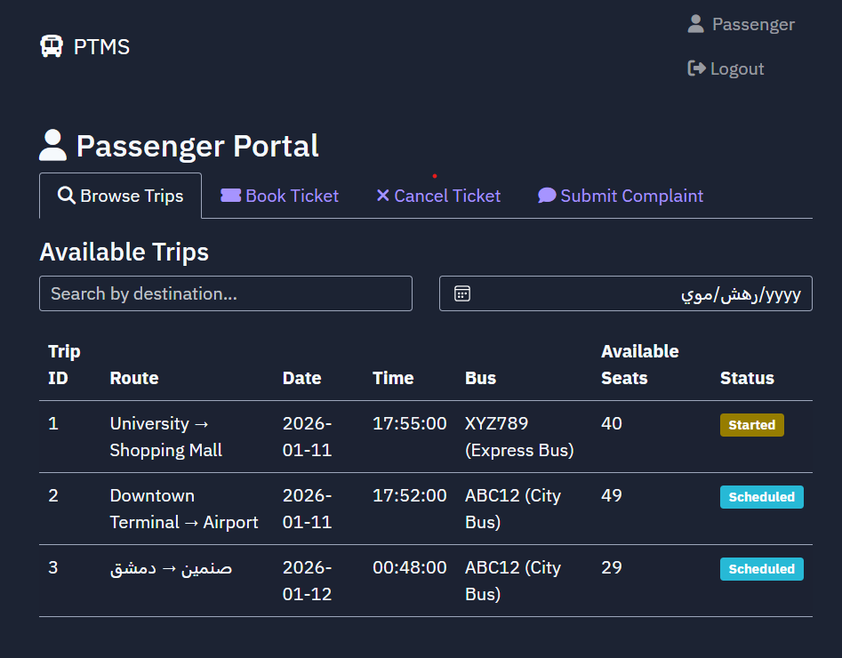

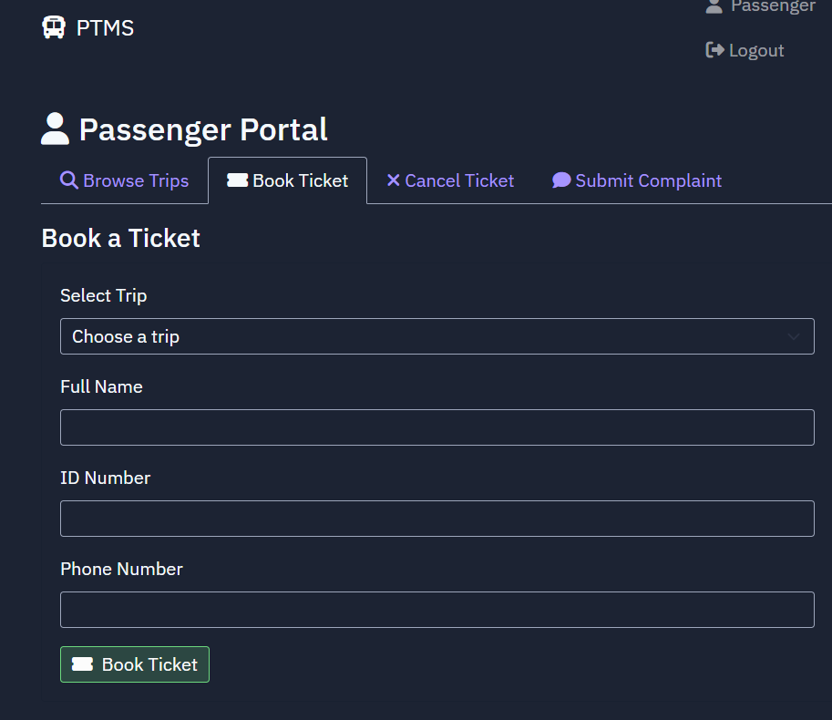
- واجهة حجز رحلة

- واجهة الغاء حجز رحلة

3-حالات الاختبار النهائية
Pass/Fail | Actual  result | Expected  result | Tested data | Test case title | Test case id
Pass | تم الدخول  للحساب  الشخصي | يتم الدخول للحساب الشخصي | User-Name: "Nour""  Password: 9999 | تسجيل الدخول للمدير والسائق | Tc-01
Pass | تظهر رسالة  "أعد المحاولة  بعد30ثانية" | تظهر رسالة  "أعد المحاولة  بعد30ثانية" | User-Name: "123"  Password: 9999 | تسجيل الدخول  بثالث محاولات  خاطئة | Tc-02
Pass | تظهر رسالة "  يرجى إدخال  بيانات" | تظهر رسالة "  يرجى إدخال  بيانات" | User-Name: ""  Password: 9999 | حقول فارغة | Tc-03
Pass | يتم إعادة  التوجيه لواجهة  تسجيل الدخول | يتم إعادة  التوجيه لواجهة  تسجيل الدخول |  | تسجيل الخروج للمدير والسائق | Tc-04
Pass | تظهر الرحلة الجديدة في جدول الرحلات | تظهر الرحلة الجديدة في جدول الرحلات |  | اضافة رحلة صحيحة | Tc-05
Pass | رسالة خطأ “جميع الحقول مطلوبة” | رسالة خطأ “جميع الحقول مطلوبة” | ادخال بيانات ناقصة | اضافة رحلة مع ادخال بيانات ناقصة | Tc-06
Pass | رسالة خطأ “تاريخ الرحلة غير صالح | رسالة خطأ “تاريخ الرحلة غير صالح | إدخال تاريخ سابق أو وقت غير صحيح | اضافة رحلة مع بيانات خاطئة | Tc-07
Pass | تم تحديث الرحلة بنجاح | تم تحديث الرحلة بنجاح |  | تعديل رحلة | Tc-08
Pass | رسالة خطأ مناسبة | رسالة خطأ مناسبة | تغيير بيانات الى قيم غير صالحة | تعديل خاطئ | Tc-09
Pass | تم حذف الرحلة بنجاح | تم حذف الرحلة بنجاح | خط الرحلة:دمشق -الصنمين  التوقيت:2:55  اسم السائق: miner | حذف رحلة ناجحة | Tc-10
Pass | رساله "لم يتم الحذف" | رساله "لم يتم الحذف" |  | عدم اكمال الحذف | Tc-11
Pass | اظهار الرحل الموجودة | اظهار الرحل الموجودة |  | عرض الرحلات | Tc-12
Pass | حجز رحلة جديدة | حجز رحلة جديدة | خط الرحلة:دمشق -الصنمين  التوقيت:2:55  اسم السائق: miner | حجز رحلة ناجح | Tc-13
Pass | ادخال بيانات ناقصة | ادخال بيانات ناقصة | خط الرحلة:دمشق -الصنمين  التوقيت:  اسم السائق: miner | حجز رحلة خاطئ | Tc-14
Pass | رسالة "رحله ممتلئة" | رسالة "رحله ممتلئة" |  | عدم الحجز | Tc-15
Pass | رسالة "تم الغاء الحجز" | رسالة "تم الغاء الحجز" | خط الرحلة:دمشق -الصنمين  التوقيت:2:55  اسم السائق: miner  كود الالغاء:icwaun | الغاء حجز ناجح | Tc-16
Pass | رسالة "وضع حالة الرحلة(نشطة-منتهية-بدات) | رسالة "وضع حالة الرحلة(نشطة-منتهية-بدات) | خط الرحلة:دمشق-الصنمين  التوقيت"2:55  ام السائق:miner | تحديث حالة الرحلة | Tc-17
Pass | تم اضافة خط سير | تم اضافة خط سير | خط الرحلة:دمشق-الصنمين  التوقيت"2:55  ام السائق:miner | اضافة خط سير ناجح | Tc-18
Pass | رسالة"خط موجود" | رسالة"خط موجود" | خط الرحلة:دمشق-الصنمين  التوقيت"2:55  ام السائق:miner | اضافة خط سير موجود | Tc-19
Pass | تم الحذف بنجاح | تم الحذف بنجاح | خط الرحلة:دمشق-الصنمين  التوقيت"2:55  ام السائق:miner | حذف خط سير ناجح | Tc-20

4-مصفوف تتبع المتطلبات النهائي (RTM):

integration  Testntegration | Coding | Design  Section | SRS  Section | Associated  Dependency | Title | ID
Jira | Githup | Component digram | يسمح النظام للمستخدم بتسجيل الدخول من حسابه من خلال اسم المستخدم وكلمة السر | يجب أن يكون اسم المستخدم وكلمة المرور متطابقين مع البيانات المسجلة بالنظام | تسجيل الدخول 1.1 | RE-FR-AM-1.1
Jira | Githup | Component digram | يجب أن يسمح النظام للمستخدم بتسجيل الخروج من حسابه | يجب أن يكون المستخدم مسجل دخول لحسابه | ادارة الحسابات 1.2 | RE-FR-AM-1.2
Jira | Githup | Component digram | يسمح النظام لمدير الكراج باضافة رحلة جديدة | يجب تعئبة جميع الحقول الالزامية مثال (خط السير-وقت الرحلة) | ادارة جدول الرحلات2.1 | RE-FR-AM-2.1
Jira | Githup | Component digram | يسمح النظام لمدير الكراج بتعديل معلومات الرحلة | يجب ان تكون التعديلات متوافقة والا تخلق تعارضات مع رحل اخرى | ادارة جدول الرحلات 2.2 | RE-FR-AM-2.2
Jira | Githup | Component digram | يسمح النظام لمدير الكراج بحذف رحلة | يجب ان لا تكون الرحلة نشطة | ادارة جدول الرحلات 2.3 | RE-FR-AM-2.3
Jira | Githup | Component digram | يسمح النظام للمديربالاستعلام عن رحلة جديدة | يجب ان يبحث عن وقت وخط السير | ادارة جدول الرحلات 2.4 | RE-FR-AM-2.4
Jira | Githup | Component digram | يسمح النظام للمدير باضافة خط سير | يجب ان تكون الرحلة المراد اضافتها غير موجودة مسبقا | ادارة خطوط السير 3.1 | RE-FR-AM-3.1
Jira | Githup | Component digram | يسمح النظام للمدير تعديل خط سير | يجب ان يكون خط السير موجود مسبقا | ادارة خطوط السير 3.2 | RE-FR-AM-3.2
Jira | Githup | Component digram | يسمح النظام للمدير حذف خط سير | يجب ان يكون خط السير موجود مسبقا وان لا تكون خط السير عليه رحلات نشطة | ادارة خطوط السير3.3 | RE-FR-AM-3.3
Jira | Githup | Component digram | يسمح النظام للمدير باستعلام عن الرحلات | يجب ان تكون الرحلة موجودة | ادارة خطوط السير 3.4 | RE-FR-AM-3.4
Jira | Githup | Component digram | يسمح النظام للمواطن بحجز تذكرة | يجب على المواطن تسجيل دخول واختيار الرحلة وادراج الوثائق والمعلومات المطلوبة | حجز تذكرة | RE-FR-AM-4.1
Jira | Githup | Component digram | يسمح النظام للمواطن بالغاء حجز تذكرة | يجب ان يكون الغاء الحجز قبل وقت محدد وضمن سياسات محددة | الغاء حجز تذكرة | RE-FR-AM-5.1
Jira | Githup | Component digram | يسمح النظام للمواطن بالاطلاع على الرحلات المتاحة | يجب ان تكون الفئات متاحة ومعتمدة من ادارة النظام | عرض جدول الرحلات | RE-FR-AM-6.1
Jira | Githup | Component digram | يسمح النظام للسائق بتحديث حالة الرحلة | يجب ان تكون رحلة مجدولة | تحديث حالة الرحلة | RE-FR-AM-7.1
 |  |  | يجب ان ينفذ النظام المصادقة الاساسية وتخزين كلمة المرور | يجب استخدام خوارزمية تشفير قوية | الامان | RE-NF-SC-1.1
 |  |  | يجب أن يوفر النظام واجهة مستخدم بسيطة وسهلة للتنقل للمستخدمين | يجب أن تحتوي كل صفحة على مسار تنقل لتسهيل العودة للصفحات السابقة | سهولة الاستخدام | RE-NF-SC-1.2
 |  |  | يجب توثيق كل دالة وفق معايير بايثون | يجب ان يكون كود النظام معياريا وموثقا جيدا | قابلية الصيانة | RE-NF-SC-1.3
 |  |  | يجب استخدام تقنيات  تحميل متوازن  (load  balancing) عند  زيادة عدد  المستخدمين عن  500مستخدم  متزامن | يجب ان يكون النظام قابل للتوسع لدعم عدد متزايد من المستخدمين دون انخفاض | الاداء | RE-NF-SC-1.4

الفصل السادس
مراجعة التقرير
1.مقدمة
ان وسائل النقل العامة من الأمور الخدمية المهمة، والتي يجب ان تحظى باهتمام كبير من قبل مسؤولي الدولة لما لها من دور كبير في الواقع الخدمي وخاصة في مراكز المدن والأماكن المزدحمة، وإذ أنها تعتمد على الورقيات والأدوات قديمة فبات نقلها لمستوى آخر واتمتتها امر ضروري وليس رفاهية بل حاجة ملحة .
يقدم هذا النظام العديد من الوظائف المهمة التي تساعد على تسهيل إدارة المواصلات ومعرفة حالتها بدقة وجودتها واحتياجاتها، حيث يعمل على أتمتة عمليات وسائل النقل، إذ يمكن مدير الكراج من تنفيذ عمليات البحث عن او إضافة او حذف او تعديل رحلات، حافلات، خطوط سير، سواءً تغيير مواعيد او وجهات والاستفسار عن عنها وادارة أ التذاكر لكل خط نقل

2.هيكل التقرير واغراضه
تم تنظيم التقرير في خمس فصول رئيسية تغطي جميع جوانب المشروع:
- الفصل الأول :مقدمة ونطاق المشروع
يقدم هذا الفصل الاطار العام للمشروع , موضحاً أهدافه المتمثلة في إنشاء نظام إدارة مركز انطلاق عام وتحديد نطاق المشروع كما يبين ميثاق المشروع
ما هي الأدوات المستخدمة والتقنيات وتوضيح منهجية العمل وخطة الزمنية للمشروع

- الفصل الثاني : الدراسة المرجعية :
يستعرض هذا الفصل اكثر التطبقات العالمية المشابهة والمقارنة مع نظام إدارة مركز انطلاق نقل عام بحيث يبين ما يميزه هن هذه التطبيقات وما الخدمات التي يقدمها كل نظام واستلهام افكر من هذه التطبقات تساعد في تطوير النظام المقترح لتقديم قيمة مضافة .

- الفصل الثالث : الدراسة التحليلية:
يتناول هذا الفص المتطلبات الوظيفية للنظام , ويحلل تفاعلات المستخدم من خلال نمذجة العمليات عبر مخططات حالات الاستخدام لضمان تغطية جميع الوظائف المطلوبة كما يعرص خصائص الفاعلين ويوضح كيف يمكن النطام من ان يخدم كل فئة من فئات الفاعلين

- الفصل الرابع الدراسة التصميمية :
يوضح هذا الفصل كيفية بناء المعمارية العامة للمنصة باستخدام إطار عمل FLASK ومعمارية طبقات وخادم عميل , مع التركيز على توزيع المهام بين الواجهة الامامية والخلفية .
من خلال هذا الفصل يتم وضع بنية النظام المنطقية والاسس التقنية التي تضمن ان النظام لن يحقق فقط متطلبات المرحلة الحالية , بل سيكون ايضاً قابل للتوسع والتحسين في الإصدارات القادمة .

- الفصل الخامس التنفيذ العملي :
يعرض هذا الفصل الجوانب العملية لتنفيذ النظام , يقدم هذا الفصل بوثيق كيفية تحويل المتطلبات المحددة مسبقاً إلى وظائف واقعية من خلال البرمجة , واختبارها داخل بيئة تطوير متكاملة وعرص واجهات هذا النظام .

3-الافاق المستقبلية
هناك امام مشروع "نظام إدارة مركز انطلاق نقل عام " العديد من الافاق للتطوير والتوسع المستقبلي بما يعزز من قدرته على خدمة شريحة واسعة من المستخدمين وتنظيم وإدارة رحلات السفر بشكل اكثر فعالية وأداء عالي
من رؤيتنا المستقبلية لنظام من ابرز المسارات الممكنة اضافتها , دمج وسائل دفع الكتروني امن , دعم التفاعل الجغرافي عبر تكامل خرائط Google و وتتبع المركبات في الوقت الحقيقي من التشغيل إضافة خيارات تحكم للمدير كإدارة السائقين والحافلات ,
إضافة إمكانية تقديم شكوى وا بلاغ تواصل مع الإدارة بشكل اكثر سلاسة
, كما يمكن ربط الكراج مع وزارة النقل ووزارة المحروقات وشرطة المرور

إن نظام إدارة مركز انطلاق نقل عام مرن ويمكن إضافة عليه الكثير من الميزات وله افاق واسعة وعديدة وهذا ما يميز نظامنا المرونة .
هذه التوسعات ستسهم في جعل النظام وسيلة تخفف من معانة التنظيمية الإدارية بنسبة لإدارة المركز ويجعل خيار المواصلات العامة تجربة مريحة وسلسة بنسبة للمواطنين

4- الملخص
يوفر هذا التقرير نظرة شاملة حول مراحل تطوير نظام إدارة مركز انطلاق نقل عام , بدءاً من دراسة الحاجة التنظيمية, إلى بناء النظام واختبارها , حيث يبرز أهمية هذا النظام في تعزيز استخدام المواصلات العامة ودعم الإدارة مع الحفاظ على قابلية الوسع والتطوير المستقبلي لمواكبة احتياجات الخدمة .

المراجع
- Sommerville, I. (2015). Software Engineering (10th ed.). Pearson Education. A core reference for software engineering concepts, especially system analysis and SRS documentation.
- Nielsen, J. (1994). Usability Engineering. Morgan Kaufmann.
  - classical reference on designing effective and user-friendly interfaces.
- Shopify. (2023). E-commerce for Handmade Businesses: A Complete Guide. Retrieved from: https://www.shopify.com/blog/handmade-ecommerce A practical guide to building and scaling e-commerce for handmade product sellers.
- Etsy Seller Handbook. (2024). How to Start and Grow Your Handmade
Business on Etsy. Etsy.com
  - platform-based guide showcasing seller tools and practices relevant to our platform design.
- SouqFann. (2024). About the Platform and Its Mission.
Retrieved from: https://www.souqfann.com/en/about
Describes the vision and features of a localized handmade marketplace relevant to this study.
- SHEIN. (2024). About Us & How We Work. Retrieved from: https://www.shein.com/about-us.html
Overview of SHEIN’s business model, user experience strategy, and platform capabilities, used as a benchmark for UX and logistics.
- Django Software Foundation. (2024). Django Documentation.
Retrieved from: https://docs.djangoproject.com/en/stable/ Framework documentation used for backend development.
- Bootstrap Team. (2023). Bootstrap 5 Documentation. Retrieved from: https://getbootstrap.com/docs/5.0/gettingstarted/introduction/
Official front-end framework documentation used in system UI design.

